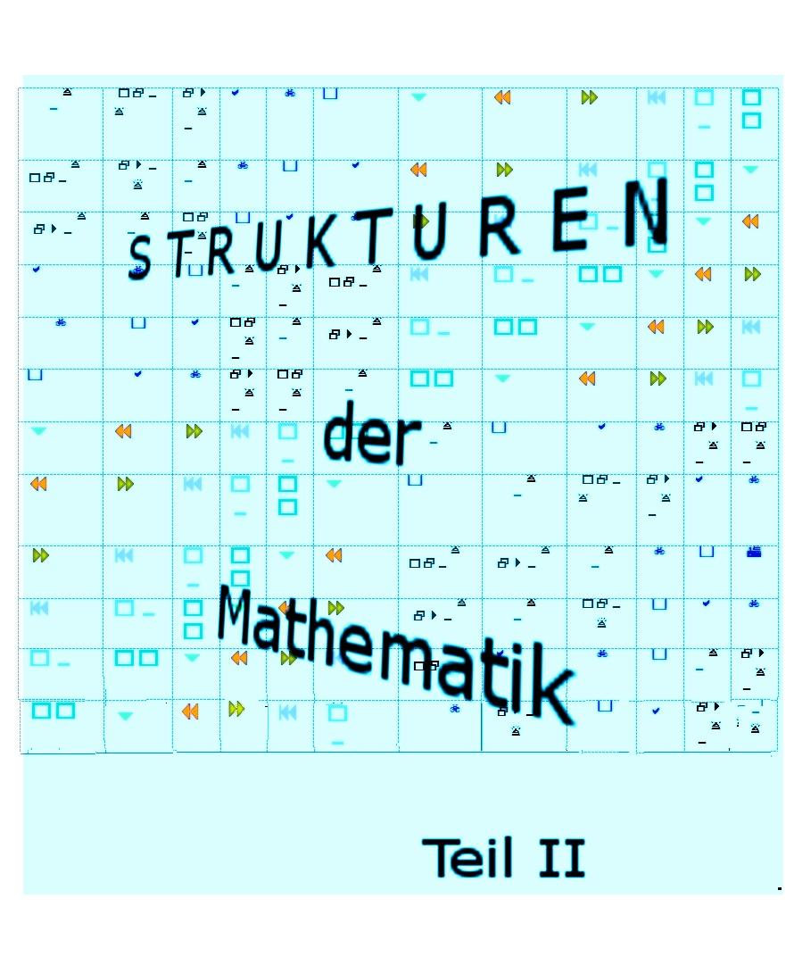

Knights in white satin
never reaching the end …

…

... they will never, never understand

Just what U wanted to be,



Eric Burdon

A. Fehringer gewidmet

Mathematisches SUDOKU
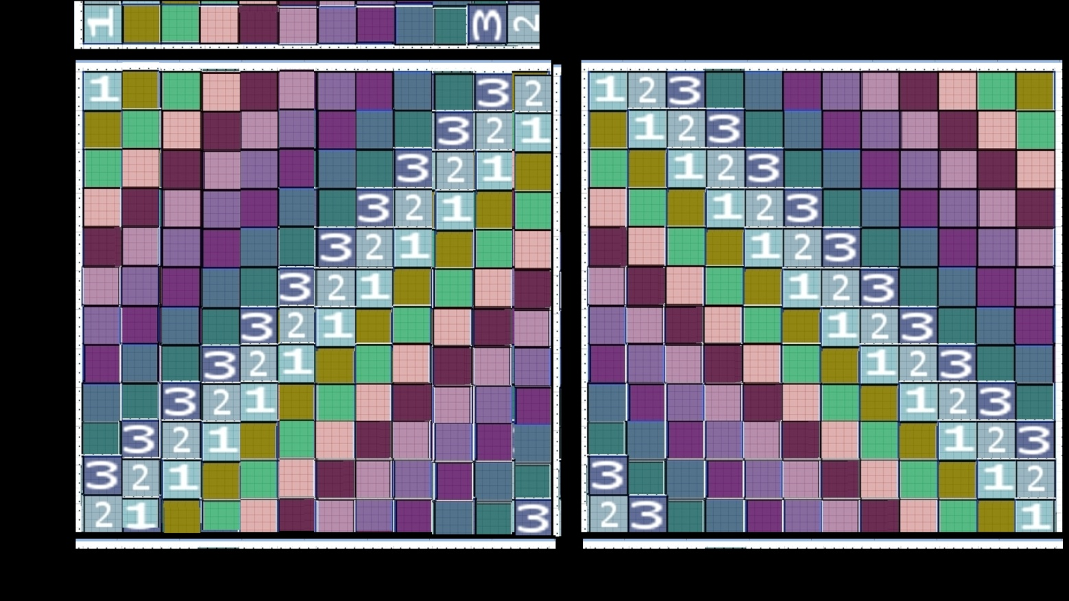
Die kommutative, zyklische Gruppe C₁₂
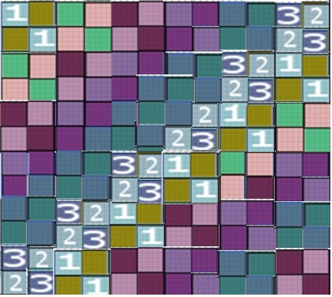
Auch diese Farbgruppe ist kommutativ
(achsensymmetrisch zur Hauptdiagonalen)
Sind alle drei strukturgleich?
Die folgenden 12-elementige A₄ links und Dic₃ rechts sind nicht kommutativ
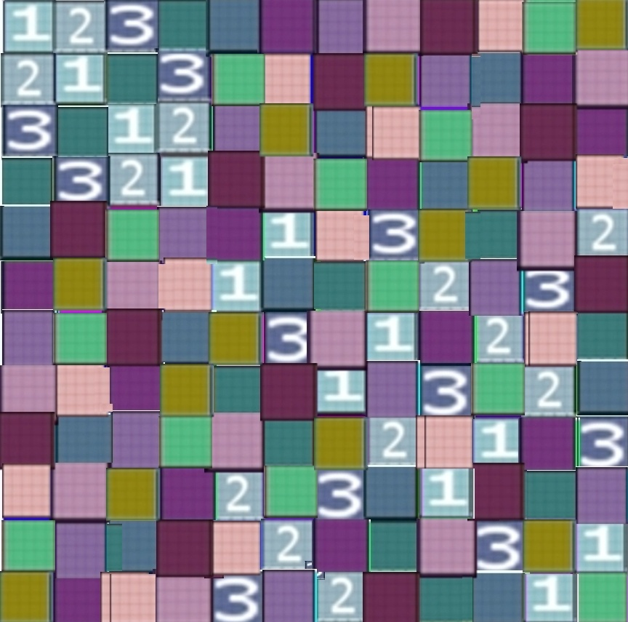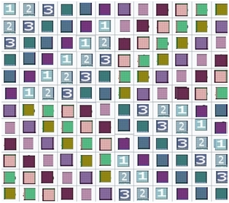
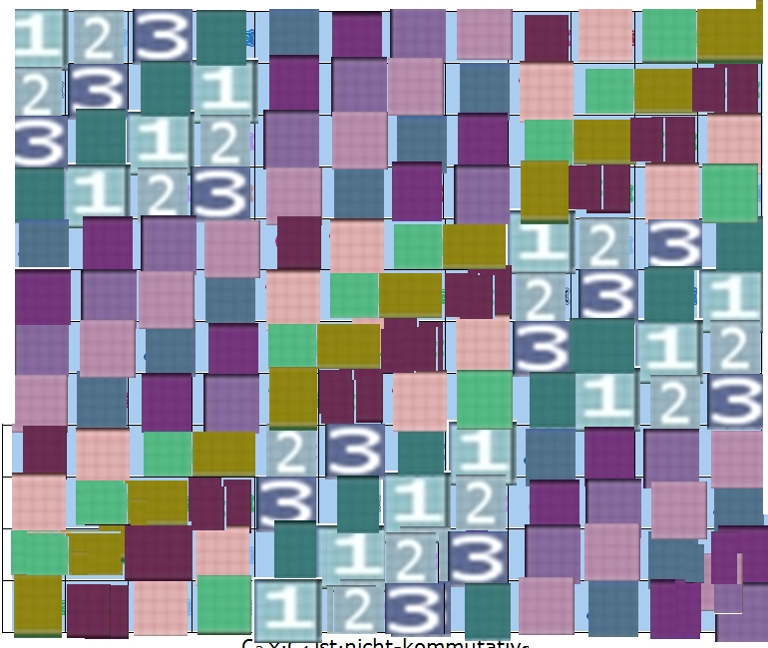
Die C₃ x C₄ ist auch nicht kommutativ (interessant die Ocker-Diagonale)

Es gibt insgesamt drei nicht zyklische und daher nicht kommutative Gruppen, nämlich die C₄xC_{3,} C₂xS₃ und die alternierende Gruppe A_{4,} die Gruppe der geraden Transpositionen von vier Elementen. Die alternierende Gruppe A₄ ist die Gruppe der Drehungen, die den regelmäßigen Tetraeder auf sich abbilden.
Es ist also nicht ganz so einfach, und vor allen die einfachen Gruppen sind es nicht (sog. sporadische)!

Der Strukturen zweiter Teil

Im ersten Teil haben wir, über die kleinsten endlichen Gruppen als Zahlenkörper an Stelle von unseren reellen Zahlen R, die Minimalst-Modelle der Geometrie aufgebaut, bei denen die Geraden nur noch zwei, drei oder vier Punkte haben und der gesamte n-dimensionale Raum überhaupt nur aus 2^{n}, 3^{n} oder 4^{n} Punkten besteht! Diese endlichen Gruppen, die Restklassen-Gruppen oder Modulo-Zahlen, sind die Elementarteilchen der Gruppentheorie.

Das Wichtigste sei nochmals wiederholt:
Da Mathematiker gerne mit Zahlen arbeiten, braucht man für Gruppen mit endlich vielen Elementen auch endliche Zahlenmengen, denn jede Gruppenverknüpfung soll ja immer innerhalb der Gruppe liegen (Assoziativität ist das erste Gruppengesetz). Die Restklassenzahlen liefern bei einer Teilung durch n genau n Klassen von Resten, von keinem (=0) über Rest 1 bis zum Rest n-1. Man könnte sie zur Unterscheidung von den gewöhnlichen natürlichen Zahlen queren, oder mit einem Index mod_{n} kennzeichnen. Damit kann man nicht nur endliche Gruppen bezüglich der Addition bilden, sondern auch endliche Zahlenkörperstrukturen, mit denen man addieren, multiplizieren, potenzieren und überhaupt (fast) genauso rechnen kann, wie mit den natürlichen Zahlen. Der kleinste aller Körper ist die Zahlenrestklasse bezüglich der Teilung durch zwei, die sämtliche geraden Zahlen zu der Modulo Zahl Null-quer 0 abbildet, nämlich alle, bei denen die Teilung durch Zwei aufgeht, so da kein Rest entsteht. Alle anderen natürlichen Zahlen, die ungeraden Zahlen also, haben immer einen Rest, nämlich 1 und bilden die Modulozahl Eins-quer 1. Andere Reste gibt es nicht modulo 2.
Es gibt aber noch eine paradoxe Seltsamkeit, denn 1 +1 ≠ 2
Weil ja alles (ausschließend) entweder 1 oder 0 ist, kann die Summe nur die Einheit 1 sein oder verschwinden, also 0. Tatsächlich scheint die 1 zu sich selbst invers zu sein,
also sowas wie 1 = -1 ,

was dann

1+1 =0_{quer}.

ergibt

Einer meiner Leser schrieb mir dazu:
Warum 1+1 ungleich 2 sein soll, leuchtet mir nicht ein,
denn Restklasse 0 = Restklasse 2 (= Restklasse 4 ...)
Auch Schüler würden mit kompletten Unverständnis reagieren.

Lieber Schüler, schreiben sie mir doch auch mal unqualifizierte Zwischenrufe, Pöbeleien oder auch Beschimpfungen der allerübelsten Art – denn das ist alles besser, als wenn ich überhaupt keine Rückmeldung erhielte. Dann weiß ich doch, was sie gelesen haben!
Für sachdienliche Hinweise bin ich noch dankbarer!

Meine Email-Adresse: Guruh_can(at)web.de

Der zweitkleinste denkbare Körper

{0, 1, 2} besteht aus drei Elementen,
wobei ich der Kürze wegen, für diese zyklische C₂ - Struktur
lieber {0, I , Z} bzw. {0_{mod2}, 1_{mod2}, 2_{mod2}} oder {n, a, b} schreibe
n für das neutrale Element
Nun ist wieder 1+1 = 2

 | n | a | b |  |  |  | 0 | 1 | 2
n | n | a | b |  |  | 0 | 0 | 1 | 2
a | a | b | n |  |  | 1 | 1 | 2 | 0
b | b | n | a |  |  | 2 | 2 | 0 | 1
n bzw. 0 ist das neutrale Element bezüglich der Addition

Bei der farbigen 12er Gruppe können wir uns sehr schön eine Uhr vorstellen,
die oben bei der zwölf anfangend sich mathematisch negativ im Uhrzeigersinn zuerst zur 1, dann zur 2, danach 3 …usw.…bis zur 12 dreht und aber nach der 12 wieder bei 1 anfängt und den uns allen bekannten Zyklus C₁₂ bildet.
Wir schreiben für diese Struktur (C₁₂, +) kom. Gruppe.
Bezüglich der Multiplikation bildet (C₂, +) und ({I, Z}; x) auch eine Gruppe (wenn man die Null verschwinden läßt, weil sie kein Inverses hat!)
und ({0, I, Z}; +, x) bilden einen (immer kommutativen) Zahlen-KÖRPER.

PLUS | 0 | 1 | 2
0 | 0 | 1 | 2
1 | 1 | 2 | 0
2 | 2 | 0 | 1
Additionsverknüpfungstafel für C₂
MAL | 1 | 2
1 | 1 | 2
2 | 2 | 1
MERKE:
Die multiplikative Gruppe kann niemals die neutrale additive 0 dabei haben!

Aus beiden Gruppen kann man das Produkt C₃ x C₂ bilden und erhält tatsächlich die zur zyklischen Gruppe isomorphe C_{6.}

Wie wir noch sehen werden, existieren nur zwei verschiedene Strukturen mit 6 Elementen. Nämlich wie immer eine zyklische, kommutative C₆ und die kleinste Nicht-Kommutative Gruppe D₃ der Symmetrien des regelmäßigen Dreiecks,
welche isomorph zur S₃ ist, der Permutationsgruppe von drei Elementen.

Gruppen mit vier Elementen

es gibt zwei kommutative Varianten:
- Die zyklische C₄
plus  mod 4 | 0 | 1 | 2 | 3
0 | 0 | 1 | 2 | 3
1 | 1 | 2 | 3 | 0
2 | 2 | 3 | 0 | 2
3 | 3 | O | 1 | 2
Additiv modulo 4 (sie hat keine Untergruppe)

- Die Kleinsche Vierergruppe C₂ x C₂

Jedes Element ist zu sich selbst invers
Nacheinader-Ausführung von Abbildungen | 0 Grad  = 360 Grad  (id) | 180-Grad  Drehung  Punktspiegelung | Klappung um Achse a | Klappung um Achse  b
0 | 0 | 180 | a | b
180 | 180 | 0 | b | a
Klappung Achse a | a | b | 0 | 180
Klappung Achse b | b | a | 180 | O

Decksymmetrie-Gruppe des Rechtecks. Man sieht die Struktur
der 2x2-Gleichheiten in der Haupt-Diagonalen `neutral`
und der Neben-Diagonalen auch identisch `ohne neutrales` im Muster der C₂
Die C₂-Gruppe liefert in der Haupt-Diagonalen die Selbstinversität
(neutrales Element 0 in der Diagonalen).
Es gibt eine Zweier-Untergruppen C₂
Nacheinader-Ausführung von Drehungen | 0 Grad  = 360 Grad | 180-Grad  Drehung
0 | 0 | 180
180 | 180 | 0
2er C₂-UG der Drehungs-Gruppe mit 180+180 = 0 Grad

Bemerkung:

Zwar ist 2 mal 2 gleich 4, aber beim Gruppenprodukt ist
das Ergebnis von C₂ x C₂ nicht isomorph zu C₄
Merke
l C₂ x C₂ ≠ C₄. . l
Man könnte nun meinen, daß die Modulogruppen bezüglich dem Multiplizieren nicht mehr zyklisch wären, was ja bei den aus dem Einselement aufgebauten Additionsrestklassen der Fall ist. Jedoch ist sie strukturgleich mit der zyklischen, additiven kom. Gruppe (C₄, +),
die multiplikative Modulo-Gruppe der Teilbarkeit durch fünf (ohne die Null)!

mal  mod 5 | 1 | 2 | 3 | 4 |  | mal  mod 5 | 1 | 2 | 3 | 4
1 | 1 | 2 | 3 | 4 |  | 1 | 1 | 2 | 3 | 4
2 | 2 | 4 | 1 | 3 |  | 2 | 2 | 4 | 1 | 3
3 | 3 | 1 | 4 | 2 |  | 4 | 4 | 3 | 2 | 1
4 | 4 | 3 | 2 | 1 |  | 3 | 3 | 1 | 4 | 2

Die multiplikative Gruppe ist ohne das additive neutrale Element 0
und ist auch kommutativ & zyklisch (wenn die 4 zur 3 wird u. umgekehrt)
Die multiplikative Gruppe (rechts oben) ist isomorph zur C₄ (links unten)

mal  mod 5 | 1 | 2 | 3 | 4 |  |  |  | mal  mod 5 | 1 | 2 | 4 | 3
1 | 1 | 2 | 3 | 4 |  |  |  | 1 | 1 | 2 | 4 | 3
2 | 2 | 4 | 1 | 3 |  |  |  | 2 | 2 | 4 | 3 | 1
4 | 4 | 3 | 2 | 1 |  |  |  | 4 | 4 | 3 | 1 | 2
3 | 3 | 1 | 4 | 2 |  |  |  | 3 | 3 | 1 | 2 | 4
Zuerst die vierte gegen die dritte Zeile vertauschen und dann entsprechend die Spalten

Bei der additiven Gruppe (mod 4) ist eben 0 und nicht die 1 das neutrale Element

Beweis der Strukturgleichheit:
Für die Exponential-Funktion 2^{x} gilt wegen 2^{a+b}= 2ª ◦ 2^{b}
...f(a + b) = f(a) ◦ f(b)…
Das ist die Forderung für die Operationstreue der beiden Verknüpfungen für PLUS (+) und MAL (◦)
Wir haben damit auch einen Isomorphismus von der +-Gruppe C₄ und der multiplikativen Gruppe modulo 5 ohne die Null (hat auch 4 Elemente)!
wobei {0, 1, 2, 3} mit x x+1 zugeordnet wird zu {1, 2, 3, 4}
f(0) = 1 also 0 1 OK
f(1) = 2 = 2¹ 1 2 OK
f(2) = 4 = 2² = 4 mod 5 und also 2 4.
sollte ja zur 3 gehen
geht aber zur 4
f(3) = 8 = 2³ das ist aber 3 mod 5 3 3
sollte ja eigentlich nach 4
wird aber auf sich abgebildet:
Vertauschen wir also die 4 darüber mit der 3
(und der Spuk ist vorbei)

Wer nun meint, die Gruppentheorie spiele in der modernen Physik keine Rolle, und ist nur für die Nicht-Auflösbarkeit von Gleichungen höher als vierten Grades gut, irrt sich. Ich erinnere nur an die Minkowski-Gruppen, die zu den Lorentz-Gruppen werden und schließlich bei den Poincare-Gruppen enden, deren irreduzible Darstellung zur Beschreibung von Elementarteichen dient. Relativistisch wird es schon bei der Diracschen Lie-Gruppe von P.A.M. Dirac, der vor allem die Elektronen mit der Relativitätstheorie verknüpfte, und so die Positronen und die Antimaterie „entdeckte“. Dazu kommen noch die Spin½-Gruppen mit Tensor-Produkten bzw. Spinoren von Roger Penrose.
Die Pauli-Matrizen-Gruppe ist eine endliche Gruppe der Ordnung 16 = 2 x 8, nämlich das (semi-direkte) Produkt der acht-elementigen Quaternionengruppe Q₈ ( Gruppen achter Ordnung) und der C₂, die fundamental in der Quanten-Informations-Theorie ist:
Pauli-Gruppe = Q₈ x C₂
Die drei sog. Pauli-Matrizen der Quantenmechanik sind folgende drei 2x2 Matrizen:
0 1
σ₁ = X = Matrix
1 0
0 i
σ₂ = Y = Matrix
-i 0
1 0
σ₃ = Z = Matrix
0 -1
Nimmt man noch die Einheitsmatrix der Identität (id) dazu, erhält man so etwas ähnliches wie eine multiplikative Gruppe vierter Ordnung:
{id, X, Y, Z} ist eine Pseudo-Kleinsche Vierergruppe

Zunächst einmal zeigen wir, daß alle Elemente zu sich selbst-invers sind:
σ₁ ist eine Punktspiegelung und zweimal punktgespiegelt ist die Identität σ₁² = id
σ₂²= 0 i mal 0 i
-i 0 -i 0 ergibt auch die Identität
σ₃²= 1 0 mal 1 0
0 -1 0 -1 ergibt ebenso die Einheitsmatrix
σ₁ σ₂ ist i 0 also iσ₃ und
0 -i = aber σ₂ σ₁ -i 0
0 i = - iσ₃
also das Negative davon
„Anti-Kommutativität!“
σ₂σ₃ ist 0 -i = iσ₁ und
i 0 vertauscht σ₃ mal σ₂ 0 -i
i 0 also negatives iσ₁
_{aber nicht} σ₁
σ₃ σ₁ ist 0 1
-1 0 also -iσ₂ und σ₁ mal σ₃ ist 0 -1
1 0 also iσ₂

 | mal | 0 1  1 0 | σ₁= X = | σ₂= Y | σ₃= Z
 | Einheits-Matrix 0 1  1 0 | id <  0 1  1 0 | σ₁=  0 1  1 0 | σ₂=  0 i -i 0 | σ₃=  1 0  0 -1
 | σ₁= X =  0 1  1 0 | σ₁= X =  0 1  1 0 | id <  0 1  1 0 | iσ₃ | -iσ₂
 | σ₂= Y =  0 i -i 0 | σ₂= Y =  0 i -i 0 | -iσ₃ | id <  0 1  1 0 | iσ₁
 | σ₃= Z =  1 0  0 -1 | σ₃= Z =  1 0  0 -1 | iσ₂ | -iσ₁ | id <  0 1  1 0
Pauli Matrizen σ₁ σ₂ σ₃= i mal Einheitsmatrix und σ₁σ₃σ₂ = - i Identität

Die Fünfergruppe

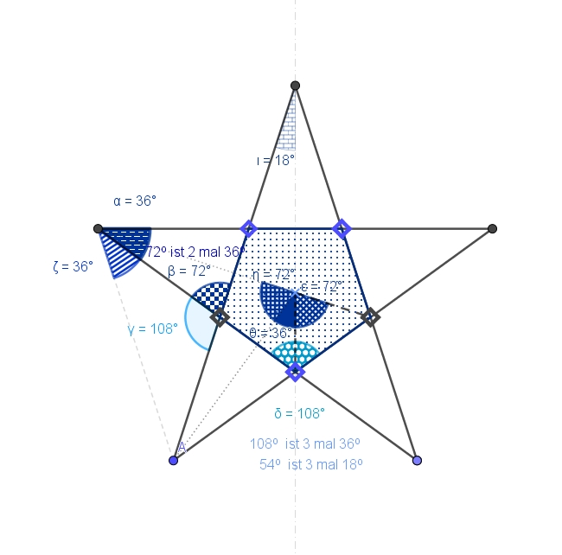
Alle Schnittwinkel sind Vielfache von 18º
und die Strecken werden meist im goldenen Schnitt geteilt.
Die Gruppen von Primzahlordnung (die also p Element haben mit p ist prim) haben immer eine ganz eindeutige Struktur C_{p}. Diese eine einzige (aber ansonsten für jede Ordnung immer existierende) Gruppenstruktur ist zyklisch und damit kommutativ.
Somit ist diese Gruppe 5ter Ordnung eine zyklische kom. Gruppe, nämlich die C₅
Natürlich ist die additive Gruppe der Teilbarkeitsrestklassen durch 5 (Restklassen modulo 5 genannt) eine zyklische Gruppe. Aber man kann auch das Pentagramm um sein Zentrum jeweils um 72º deckungsgleich rotieren um dieselbe zyklische Struktur dieser Rotationsgruppe zu erhalten!
Aber auch die multiplikative Gruppe mod 5, - die ja nur vier Elemente enthält, da die Null ausgeschlossen werden muss-, ist eine „zyklische“ Vierergruppe.

Plus  mod5 | 0 | 1 | 2 | 3 | 4 |  |  | Plus  mod72 | 360º =0º | 72º | 144º | 216º | 288º
0 | 0 | 1 | 2 | 3 | 4 |  |  | 360º=0º | 0º | 72º | 144º | 216º | 288º
1 | 1 | 2 | 3 | 4 | 0 |  |  | 72 º | 72º | 144º | 216º | 288º | 360º
2 | 2 | 3 | 4 | 0 | 1 |  |  | 144º | 144º | 216º | 288º | 360º | 72º
3 | 3 | 4 | 0 | 1 | 2 |  |  | 216º | 216º | 288º | 360º | 72º | 144º
4 | 4 | 0 | 1 | 2 | 3 |  |  | 288º | 288º | 360º | 72º | 144º | 216º
Diese beiden Gruppen haben dieselbe zyklische Struktur (sind isomorph!)

Da 5 prim ist, bilden die Restklassen mod 5 einen kommutativen Körper.

Es gibt also nur die eine zyklische Struktur C₅ bei Gruppen mit 5 Elementen!

Restklassen mod 5 bildet also bezüglich der Addition eine kommutative Gruppe

(C₅ ; +) kommutative Gruppe

und auch bezüglich der Multiplikation (ohne die Null)
eine kommutative Gruppe

(C₅ \{0}; ◦ ) kommutative Gruppe

was mit dem Verteilungsgesetz (a+b) c = ac + bc
die Struktur eines Zahlen-Körpers ist:

Kurz:

(C₅, +, ◦ ) kommutativer Körper

Das ist natürlich kein dreidimensionales Gebilde, sondern eine Zahlenstruktur!

Und das gilt nicht nur für Fünfergruppen, daß sie eine Körperstruktur haben, sondern auch für Siebenergruppen und überhaupt für alle (C_{p} +, ◦ ) mit einer Primzahl p.
Diese p-Gruppen bzw. Körper sind auch immer kommutativ!

Die zwei Gruppen
mit sechs Elementen

Ebenso wie man die Zahl Sechs in die beiden Faktoren Zwei und Drei zerlegen kann, so daß 2 mal 3 = 6 ist, sollte das bei dem Produkt der Gruppen von C₂ mit C₃ auch der Fall sein C₂ x C₃ ≡ C₆ ≡ C₃ x C₂
Allerdings erinnere ich daran, daß C₂ x C₂ eben nicht isomorph ist zur zyklischen Gruppe C₄ ist! Daher muß man vorsichtig sein, und sich fragen, ob das Gruppenprodukt überhaupt kommutativ ist?
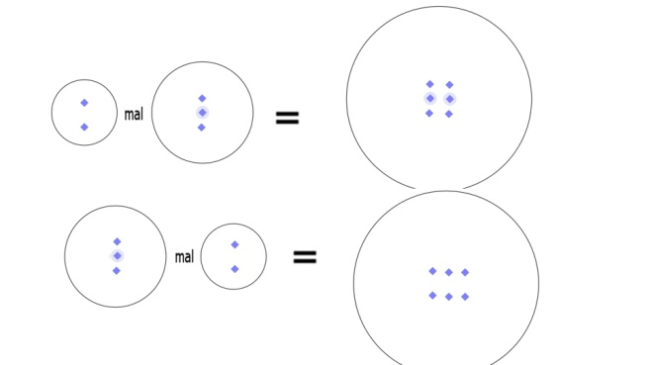 beide sind gleich!
Dazu führe ich nun mal ein etwas anderes Gruppen-Produkt C_{i} von C_{k} ein!
Für C₃ von C₂ betrachten wir zuerst die zyklische Gruppe C₃ und ersetzen bei ihr jedes Element durch die zyklische Gruppe C_{2.} Zunächst ersetzen wir beim neutralen Element die Null durch die unverändert gelassene zyklische Gruppe C_{2.} Allerdings ersetzen wir die Null durch die 0 und 1, und statt der multiplikativen 1 und 2 in der Gruppe nehmen wir lieber die additive 0 und 1
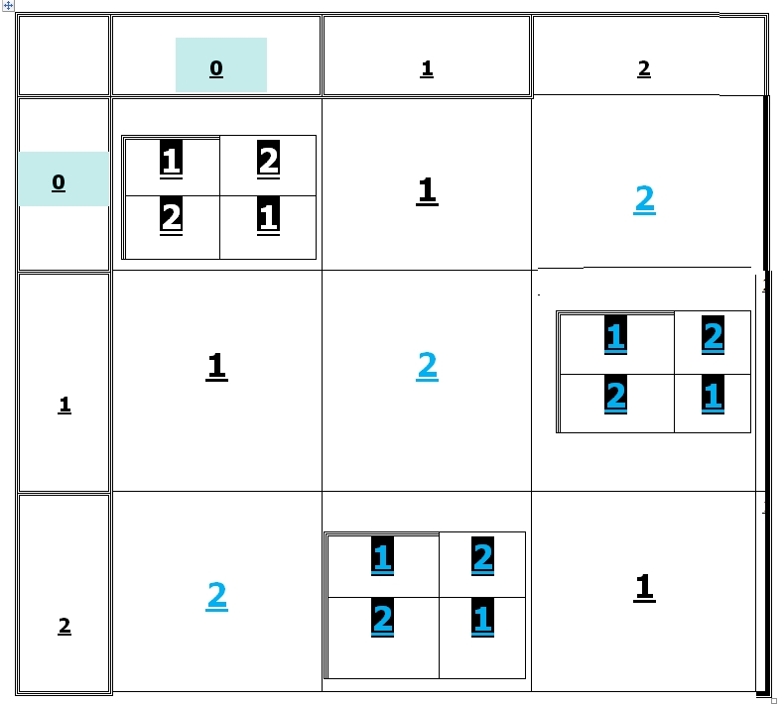
Die C₃ Struktur wird durch C₂ –Elemente ersetzt
(Das enspricht demProdukt C₂ x C₃ )

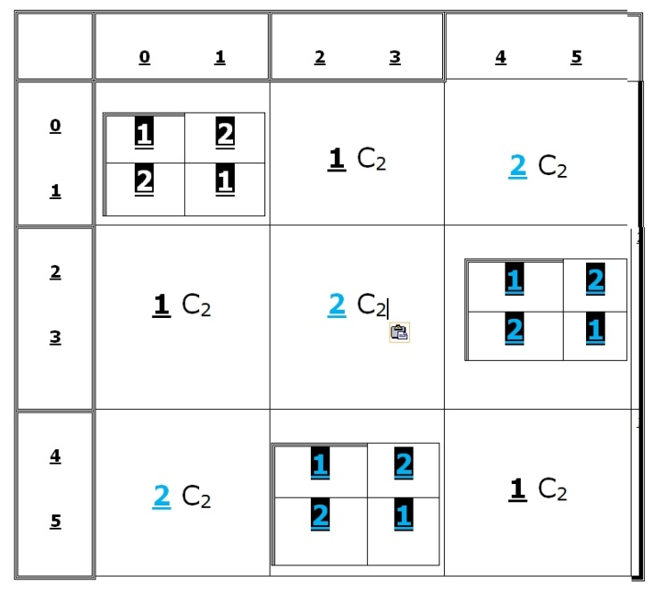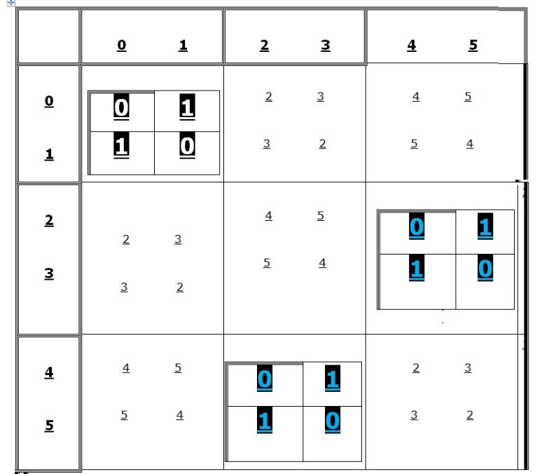
Das Eins-Elemt der C₃ ersetzen wir durch 2 und 3
und Zwei-Elemt der C₃ ersetzen wir durch 4 un 5
C₃ nach C₂ | 0 | 1 | 2 | 3 | 4 | 5
0 | 0 | 1 | 2 | 3 | 4 | 5
1 | 1 | 0 | 3 | 2 | 5 | 4
2 | 2 | 3 | 4 | 5 | 0 | 1
3 | 3 | 2 | 5 | 4 | 1 | 0
4 | 4 | 5 | 0 | 1 | 2 | 3
5 | 4 | 5 | 1 | 0 | 3 | 2

C₂ x C₃
Beachte die 5er-Diagonale
Die Gruppen sind immer kommutativ (=vertauschbare Verknüpfung),
wenn sie symmetrisch zur Hauptdiagonalen sind.

Für das Produkt C₂ von C₃ machen´s wir umgekehrt
und ersetzen alle vier Elemente in der C₂ durch
die zwei mal zwei gleichen C₃-Gruppen
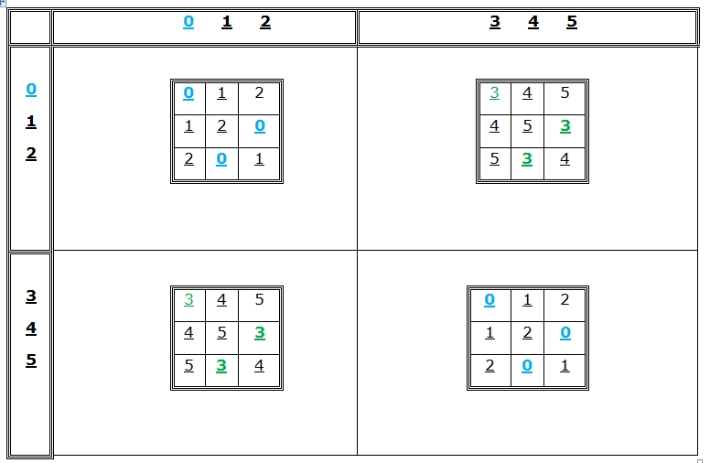
Wenn wir die vier Elemente der C₂ Gruppe durch C₃ –Gruppen ersetzen, entsteht dieses!

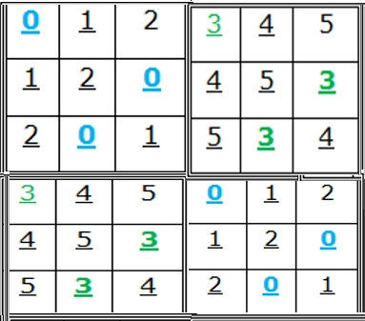
C₃ x C₂

Vergleichen wir beide miteinander
0 | 1 | 2 | 3 | 4 | 5
1 | 0 | 3 | 2 | 5 | 4
2 | 3 | 4 | 5 | 0 | 1
3 | 2 | 5 | 4 | 1 | 0
4 | 5 | 0 | 1 | 2 | 3
5 | 4 | 1 | 0 | 3 | 2

Die typische 5-er Diagonale ist gleich aber sonst gibt es Unterschiede

0 | 1 | 2 | 3 | 4 | 5
1 | 0 | 3 | 2 | 5 | 4
3 | 2 | 5 | 4 | 1 | 0
2 | 3 | 4 | 5 | 0 | 1
5 | 4 | 1 | 0 | 3 | 2
4 | 5 | 0 | 1 | 2 | 3
Sie ist nicht kommutativ!
Diese ist nicht isomorph zu C₆ !
Es ist die S₃ ≡ D₃ ≡ C₂ x C₃!

Die Erstere C₃ x C₂ ist isomorph zur zyklischen C₆

 | 0 | 1 | 2 | 3 | 4 | 5
0 | 0 | 1 | 2 | 3 | 4 | 5
1 | 1 | 2 | 0 | 4 | 5 | 3
2 | 2 | 0 | 1 | 5 | 3 | 4
3 | 3 | 4 | 5 | 0 | 1 | 2
4 | 4 | 5 | 3 | 1 | 2 | 0
5 | 5 | 3 | 4 | 2 | 0 | 2

Isomorphie zu C₆
≡C₆ | 0 | 4 | 2 | 3 | 1 | 5
0 | 0 | 4 | 2 | 3 | 1 | 5
4 | 4 | 2 | 3 | 1 | 5 | 0
2 | 2 | 3 | 1 | 5 | 0 | 4
3 | 3 | 1 | 5 | 0 | 4 | 2
1 | 1 | 5 | 0 | 4 | 2 | 3
5 | 5 | 0 | 4 | 2 | 3 | 1

Die Isomorphie zur (additiven) zyklischen C₆
wird bei Vertauschung von 1 mit 4 sichtbar;
das neutrale Element (die blaue Null)
taucht als allererstes und dann
in einer Parallelen zur Nebendiagonalen auf.

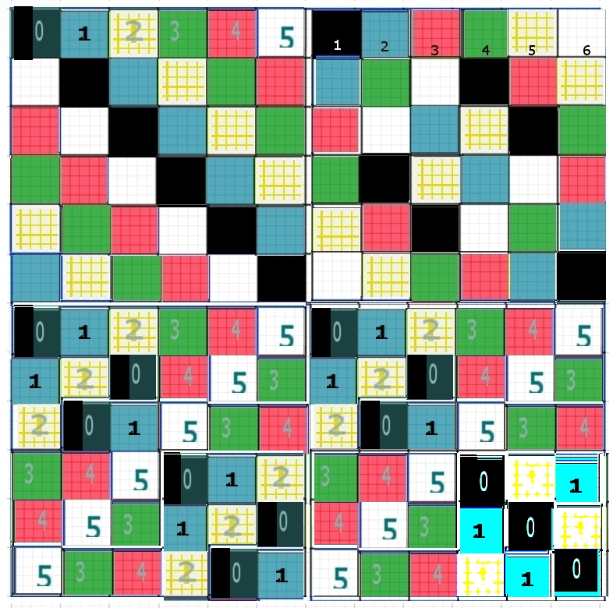
Welche Strukturen sind kommutativ
Der letzter 3er-Block rechts ganz unten hat keine C₃-Struktur
Jedenfalls gibt es nur zwei verschiedene Strukturen bei Gruppen der Ordnung 6. Alle kommutativen Gruppen sind isomorph und haben die zyklische Struktur von C₆!
Es gibt eine nicht kommutative Struktur die isomorph zur Symmetriegruppe des regelmäßigen Dreiecks ist: D₃ = S₃ (=Permutationsgruppe von drei Gebilden).
Wir betrachten die beiden Strukturen nun nochmals genauer.
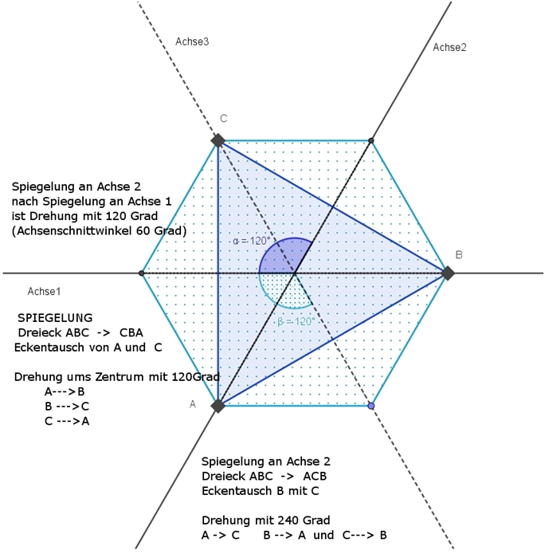
Das Dreieck hat 6 deckungsgleiche Kongruenzabbildungen,
welche die nicht kommutative Gruppe D₃ bilden
1.) Die Restklassen bezüglich der Teilbarkeit durch sechs bilden die zyklische Gruppe C₆ (Drehgruppe des Sechsecks mit Drehungen um je weitere 60°).
Ebenso bilden die durch die Primzahl Sieben teilbaren Zahlenreste eine Gruppe mit sechs Elementen, da ja die (additiv-neutrale) Null ausgeschlossen werden muss. Und beide Gruppen haben dieselbe (zyklische) Struktur, wie man durch das Vertauschen einiger Elemente sieht. Es gibt nun noch eine andere Gruppenstruktur sechster Ordnung, nämlich die S₃, und diese ist aber nicht zyklisch und nicht kommutativ!

a plus b | 0 | 1 | 2 | 3 | 4 | 5
0 | 0 | 1 | 2 | 3 | 4 | 5
1 | 1 | 2 | 3 | 4 | 5 | 0
2 | 2 | 3 | 4 | 5 | 0 | 1
3 | 3 | 4 | 5 | 0 | 1 | 2
4 | 4 | 5 | 0 | 1 | 2 | 3
5 | 5 | 0 | 1 | 2 | 3 | 4
Die zyklische Gruppe C6 der Addition modulo 6

 | 00 | 01 | 02 | 11 | 10 | 12 |  |  | n  00 | a  02 | b  01 | c  11 | d  10 | e  12
00 | 00 | 01 | 02 | 11 | 10 | 12 |  | 00 | 00 | 02 | 01 | 11 | 10 | 12
01 | 01 | 02 | 00 | 12 | 11 | 10 |  | a=02 | 02 | 01 | 00 | 10 | 12 | 11
02 | 02 | 00 | 01 | 10 | 12 | 11 |  | b=01 | 01 | 00 | 02 | 12 | 01 | 01
11 | 11 | 12 | 10 | 02 | 01 | 00 |  | c=11 | 11 | 10 | 12 | 02 | 01 | 00
10 | 10 | 11 | 12 | 01 | 00 | 02 |  | d=10 | 10 | 12 | 11 | 01 | 00 | 02
12 | 12 | 10 | 11 | 00 | 02 | 01 |  | e=12 | 12 | 11 | 10 | 00 | 02 | 01

Diese zwei sind gleich und alle kommutativen Gruppen mit 6 Elementen sind isomorph C₆
Nehmen wir nun die Gruppen sechster Ordnung in näheren Augenschein. Es gibt zwei verschiedene Strukturen sechster Ordnung, eine kommutative und einen nicht-kommutative.
Zunächst nochmals die zyklische C₆
So wie 2 mal 3 gleich 6 ist, kann man eine 6-elementige Gruppe auch aus C3 und C2 ,
also C₃ x C₂ konstruieren.

0 1 0 1 2
1 0 x 1 2 0
2 0 1

 | n  00 | a  01 | b  02 | c  11 | d  10 | e  12
n 00 | 00 | 01 | 02 | 11 | 10 | 12
a 01 | 01 | 02 | 00 | 12 | 11 | 10
b 02 | 02 | 00 | 01 | 10 | 12 | 11
c 11 | 11 | 12 | 10 | 02 | 01 | 00
d 10 | 10 | 11 | 12 | 01 | 00 | 02
e 12 | 12 | 10 | 11 | 00 | 02 | 01

Das ist auch eine zyklische Gruppe, nämlich die zyklische Gruppe C₃ x C₂ = C₆
(Cayley hielt diese beiden kommutativen Strukturen irrtümlich für nicht isomorph!)

a mal b | 1 | 2 | 3 | 4 | 5 | 6 |  |  |  | 1 | 3 | 2 | 6 | 4 | 5
1 | 1 | 2 | 3 | 4 | 5 | 6 |  |  | 1 | 1 | 3 | 2 | 6 | 4 | 5
2 | 2 | 4 | 6 | 1 | 3 | 5 |  |  | 3 | 3 | 2 | 6 | 4 | 5 | 1
3 | 4 | 1 | 5 | 2 | 6 | 3 |  |  | 2 | 2 | 6 | 4 | 5 | 1 | 3
4 | 3 | 6 | 2 | 5 | 1 | 4 |  |  | 6 | 6 | 4 | 5 | 1 | 3 | 2
5 | 5 | 3 | 1 | 6 | 4 | 2 |  |  | 4 | 4 | 5 | 1 | 3 | 2 | 6
6 | 6 | 5 | 4 | 3 | 2 | 1 |  |  | 5 | 5 | 1 | 3 | 2 | 6 | 4
Die multiplikative Gruppe der Restklassen mod7
d. h. bezüglich der Teilbarkeit durch sieben (links) ist
strukturgleich (isomorph) zur zyklischen Gruppe C6 (rechts)

Alle Gruppen bis zur sechsten Ordnung sind kommutativ, d.h. die Verknüpfung von a mit b ergibt bei der Vertauschung von a mit b denselben Wert; die Gruppentafel ist also symmetrisch zur Hauptdiagonalen. Insbesondere sind auch alle endlichen Zahlenkörper kommutativ, d.h. bei der Addition und Multiplikation darf man die Summanden bzw. Faktoren vertauschen.

Die erste nicht-kommutative Gruppe ist eine von der 6. Ordnung.

Die erste nicht-kommutative
ist die die Permutationsgruppe 3er Elemente
mit 3! = sechs Permutationen
auch bekannt als symmetrische S3
Sie ist isomorph zur Decksymmetriegruppe D₃ des regelmäßigen Dreiecks und auch isomorph zur `General Linear´ group Gl₂(2) der 2x2 Matrizen!
Bekanntlich hat eine aus n Elementen bestehende Menge n! Permutationen Beispielsweise gibt es 3! = 1 x 2 x 3 = 6 Möglichkeiten die Buchstaben des Worte „mit“ umzustellen).

Die sechs Permutationen einer 3-elementigen Menge sind
id = (11; 22; 33) identische Abbildung (= neutrales Element)
1 = (11; 23; 32) nur 2 und 3 werden vertauscht (selbstinvers) = (2 3)
2 = (13; 22; 31) nur 1 und 3 werden vertauscht (selbstinvers) = (1 3)
3 = (12; 21; 33) nur 2 und 1 werden vertauscht (selbstinvers) = (1 2)
4 = (12; 23; 31) die beiden Dreierzyklen (2 3 1) = (2 3) (1 3)
5 = (13; 21; 32) und (3 1 2) = (1 3) (1 2)

Es ist 1 ◌ 2 = Nummer 5 („◌“ bedeutet die Nacheinander-Ausführung etwa von Abbildungen, die nicht vertauschbar sein müssen) aber 2 ◌ 1 = Nummer 4
2 ◌ 1 bedeutet 1 nach 3 nach 2, 2 nach 2 nach 3, 3 nach 1 nach 1:
123- 231 = Nummer 4
4 ◌ 4 = 5 und 5 ◌ 5 = 4
4 ◌ 1 = (2 3) (1 3) ◌ (2 3) = ( 1 3) = 2
4 ◌ 2 = (2 3) (1 3) ◌ (1 3) = (2 3 ) = 1
4 ◌ 3 = (2 3) (1 3) ◌ (1 2) = (2 3 ) ◌ 5 = 3
Was ist nun die inverse Abbildung zu 5 = (13; 21; 32) ?
Dies ist (12; 23; 31) also 4 ◌ 5 = id = 5 ◌ 4

!
Jeder Permutation ist ein Produkt von Transpositionen
!

Nehmen wir als Beispiel diesen Dreierzyklus
(1, 7, 6) = (1 gegen 7) (7 gegen 6)
oder kürzer geschrieben (1 7) (7 6)

und (2, 5, 3) sind die zwei Zweierzyklen (2 gegen5) (5 gegen 3)

Diese Gruppe enthält vier Untergruppen, nämlich drei 2-elementigen
(mit den Selbstinversen 1, 2 oder 3) und eine 3-elementige {n, 4, 5}, die sogar ein Normalteiler ist.
Die Ordnung der Untergruppen einer endlichen Gruppe ist nach Lagrange immer ein Teiler der Gruppenordnung. Daher kann es hier bei der sechster Ordnung nur 2- oder3-elementige Untergruppen geben.

Die Elemente von S₃ sind { e, (1 2), (1 3), (2 3), (1 2 3), (1 3 2) }
Merke: Die Untergruppen der symmetrischen Gruppe S₃ sind:
{ e, (1 2) }, { e, (1 3) }, { e, (2 3) } und { e, (1 2 3), (1 3 2) }

Vertauschung-von 3 Elementen | id | 4 | 5 | (2 3) | (1 3) | (1 2)
id | id | 4 | 5 | (2 3) | (1 2) | (1 3)
4 | 4 | 5 | id | (1 3) | (2 3) | (1 2)
5 | 5 | id | 4 | (1 2 ) | (1 3) | (2 3)
(2 3) | (2 3) | (1 2) | (1 3) | id | 5 | 4
(1 3) | (1 3) | (2 3) | (1 2) | 4 | id | 5
(1 2) | (1 2) | (1 3) | (2 3) | 5 | 4 | id

Permutationsgruppe mit drei Elementen = S₃
Der graue Block der alternierenden Abbildungen ist nicht kommutativ (≠ C₃)!
Der Dreierzyklus 4 entspricht einer Drehung um 120◦
und Dreierzyklus 5 um 240◦

Da die Umstellungen (Permutationen) überhaupt alle möglichen Kombinationen erfassen, ist jede endliche Gruppe eine Untergruppe einer Permutationsgruppe, deren allgemeine Struktur allerdings kompliziert ist: Jede endliche Gruppe G ist strukturgleich mit einer Untergruppe der Permutationsgruppe, den symmetrischen Sn, wobei die UG-Ordnung ein Teiler der Ordnung von G sein muß (Satz von Cayley).
In den symmetrischen Gruppen S_{n} spiegeln sich auch alle endlichen Gruppen wieder

“Group theory” is the study of symmetries (=Permutationen)!

Die S₃ ist isomorph zur Dreieckssymmetriegruppe D₃

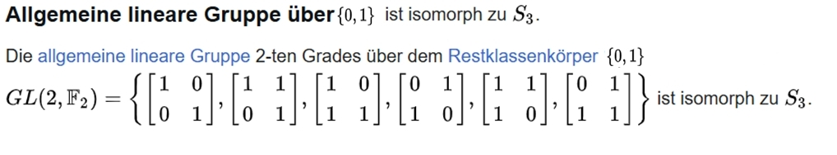
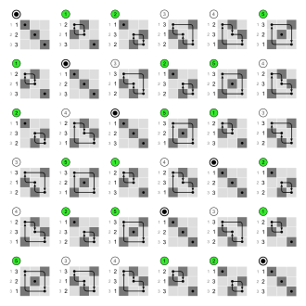
Verknüpfungstafel der symmetrischen Gruppe S₃
als Multiplikationstafel der Permutationsmatrizen
www.math.uni-konstanz.de/~kuhlmann/Lehre/SS12-LinAlg2/Skripts/07-LinAlg2-120507.pdf
Die aus drei Klappungen a, b und c und drei Drehungen um 0° oder 360°, um 120° sowie um 240° bestehende Decksymmetriegruppe des regelmäßigen Dreiecks D₃! Sie hat dieselbe nicht-kommutative Gruppenstruktur wie die S₃!!
Dreiecks-Symmetrien | 0◦ | 120◦ | 240◦ | a | b | c
0◦ | 0◦ | 120◦ | 240◦ | a | b | c
120◦ | 120◦ | 240◦ | 0◦ | b | c | a
240◦ | 240◦ | 0◦ | 120◦ | c | a | b
a | a | b | c | 0◦ | 240◦ | 120◦
b | b | c | a | 120◦ | 0◦ | 240◦
c | c | a | b | 240◦ | 120◦ | 0◦
Die deckungsgleichen Kongruenzabbildungen eines reg. Dreiecks
bildet die kleinste nicht-kommutative Gruppe S₃
(drei Selbstinverse neben der Identität - strukturelle Gleichheit mit der S₃
Dreh-UG | 0◦ | 120◦ | 240◦
0◦ | 0◦ | 120◦ | 240◦
120◦ | 120◦ | 240◦ | 0◦
240◦ | 240◦ | 0◦ | 120◦
Die Drehungen bilden eine zyklische, kommutative C₃-Untergruppe

Wie mein Physik-Lehrer Thole uns schon beibrachte, ist die Natur nicht wirklich symmetrisch! Und es sind auch die nicht an der Hauptdiagonalen spiegelbaren Gruppen die wichtigeren. Aber bei den nicht-kommunikativen Gruppen fangen auch die wirklichen Probleme an. Glücklicherweise ist linksneutral noch dasselbe wie rechtsneutral, aber nun ist das mit der Produkt-Bildung von Gruppen auch nicht mehr so einfach (insbesondere wenn sie nicht mehr kommutativ sind). Jedenfalls sind die Untergruppen im allgemeinen nicht mehr „normal“, während sie das bei den kommutativen immer sind, nämlich sog. Normalteiler. Man verwendet die Normalteiler für das nun semidirekt genannte Produkt!

Normalteiler von G sind solche Untergruppen U, bei denen
die Links-Nebenklassen zugleich auch die Rechts-Nebenklassen sind:
gU = Ug für alle g der Gruppe G

Äquivalent dazu ist, daß (bei einer Konjugation) für alle g aus G und x aus U
gxg⁻¹ wieder in der Untergruppe liegt
oder daß (gN) (hN) = ghN für alle g und h der Gruppe G ist.

In kommutativen Gruppen sind - wie gesagt - alle Untergruppen immer auch normal (=Normalteiler). Ferner gilt für alle zwei-elementigen Untergruppen stets, daß sie normal sind (wichtig für die Klassifikation).
Für Strukturuntersuchungen ist vor allem der Kernel (Kern) einer Gruppe wichtig, der aus der Untergruppe aller Elemente besteht, die auf das Inverse abgebildet werden. Die Kerne der Homomorphismen sind nämlich genau die normalen Untergruppen (Normalteiler). Als Beispiel nennen wir den Kern von den allgemeinen Linearen Abbildungen GL_{n}(R), die von n x n Matrizen vom R^{n} in den R^{n} dargestellt werden, mit nicht verschwindender Determinante. Der Kern dieser General Linear Group ist
Ker GL_{n}(R) = SL_{n}(R) die spezielle lineare Gruppe
Das sind solche mit der Determinante Det =1, SL_{n}(R),
u.a. die nicht entarteten homogenen, flächeninvarianten Kongruenzabbildungen.

Besitzt eine Gruppe keinen Normalteiler (außer dem neutralen Element), so ist sie von Primzahlordnung und heißt einfach! Damit sind alle zyklischen Gruppen C_{n} einfach.
Die alternierende Gruppe A₅ ist die kleinste nicht kommutative einfache Gruppe, und sie ist zu jeder einfachen Gruppe der Ordnung 60 isomorph.
Jede Permutation kann als Produkt von Transpositionen (Zweierzyklen) dargestellt werden; je nachdem, ob diese Anzahl gerade oder ungeradzahlig ist, spricht man von geraden oder ungeraden Permutationen. Die Menge der geradzahligen Permutationen bilden eine halb so große Untergruppe der S_{n}, die alternierende Gruppe A_{n}. Die A_{n} ist eine normale UG der S_{n}!
Beispiel: Die A₄ ist eine Gruppe 12ter Ordnung, d.h. sie ist 12-elementig und hat die Hälfte der Elementenanzahl der S₄ (Permutationen 4! = 24). Die A₄ ist eine normale Untergruppe von S₄ (sie hat aber keine Untergruppe der Ordnung 6).
Die A₅ ist eine Gruppe 60ter Ordnung, hat also halb so viel Elemente wie die S₅
(5!= 5 mal 4! = 120)
Die symmetrische Gruppe vom Grad n wird als Gruppe der Permutationen von Elementen definiert. Nun läßt sich eine Permutation entweder in eine gerade oder in eine ungerade Anzahl von Transpositionen (zweier-Zyklen, dreier-Zyklen) zerlegen. Die alternierende Gruppe A_{n} ist für n > 4 der einzige Normalteiler.
Die alternierende Gruppe der ungeraden Zyklen (= geraden Permutationen) ist von besonderem Interesse, da sie die erste Serie sog. einfacher Gruppen liefert.

Da symmetrische Gruppen aber eine sehr schwierige Struktur aufweisen, begann man nach anderen Typen von Gruppen zu suchen, die leichter handhabbar sind, und bei denen die Isomorphismen dennoch Rückschlusse auf die Struktur von normalen Gruppen zulassen. Als besonders geeignet erwiesen sich die General Linearen Gruppen GL_{n} (R). Die Matrizen-Mathematik, die sich mit der Untersuchung solcher linearen Darstellungen befaßt, heißt Darstellungstheorie.

Die alternierende Gruppe A₃ ist „die halb so große“ Untergruppe der symmetrischen Gruppe S_{3.} Diese Gruppe der geraden Permutationen von drei Elementen, bestehend aus der neutralen Permutation (Identität) und zwei 3-Zyklen, ist eine Untergruppe der symmetrischen Gruppe S₃ , hat die Ordnung 3 und ist zyklisch (und damit kommutativ). Sie ist isomorph zur zyklischen Gruppe C_{3.}
Die alternierende Gruppe A₄ ist die TetraederDrehgruppe und ist isomorph zur Gruppe GL₄(2) der invertierbaren $4×4$-Matrizen.
Weiteres und genaueres siehe bei https://de.wikipedia.org/wiki/A4_(Gruppe), wo auch die untere farbige Verknüpfungstafel der A₅ zu finden ist, wobei man an die Grenzen kommt. Zeilen und Spalten sind je fünf mal 12 Elemente.
Die A₅ ist die Drehgruppe des reg. Ikosaeders (und zum dualen Odekaeder). Als halbe S₅ hat sie schon 60 Elemente, denn 5! = 4 mal 24 = 120. Sie ist die kleinste einfache Gruppe und die kleinste nicht auflösbare!
Nun stehen einfache Gruppen und nicht ¨auflösbare¨ Gruppen in engem Zusammenhang miteinander, wobei letztere mit der Galois-Theorie als Galoisgruppen von Polynomen n-ten Grades sehr gefragt sind. Der Zerfällungskörper eines irreduziblen Polynoms vom Grad 5, einer zur A₅ isomorphen Galois-Gruppe, nämlich x⁵—4x +2 ist nicht durch Radikale auflösbar: Es kann keine allgemeine Losungsformel für die Nullstellen von Polynomen des Grades 5 existieren, die nur auf sukzessiven Wurzelausdrücken in den Koeffizienten des Polynoms aufbaut (Satz von Abel-Ruffini). Ein einfacher und auf die A₅ zugeschnittener Beweis unter Verwendung der sog. Sylow-Sätze findet sich in der Bibel der Gruppentheorie, dem Lehrbuch von B. Huppert:
Endliche Gruppen I, Springer-Verlag, 1967.

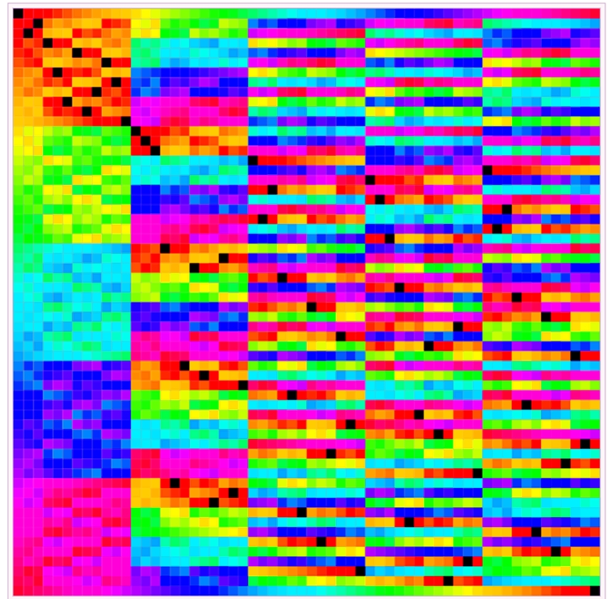
Die kleinste nicht kommutative einfache Gruppe
ist kaum noch als Verknüpfungstafel zu zeichnen

Alternierende Gruppe A₅ mit 60 Elementen
Deutlich sind die 5 mal 5 12 auf 12 – Blöcke erkennbar
Das Neutrale Element sind die schwarzen Quadrate

Die Gruppen mit acht Elementen

Die 5 verschiedenen Strukturen achter Ordnung enthalten drei kommutative und zwei nicht-kommutative Gruppenstrukturen:

Unter den fünf verschiedenen Gruppenstrukturen achter Ordnung sind die folgenden drei kommutativ:
Die zyklische C8, sowie C4 x C2
und C2 x C2 x C2 bei der jedes Element zu sich selbst invers ist.
Und die beiden sich sehr ähnlichen nicht-kommutativen sind die
Diedergruppe D4 und die Quaternionengruppe Q8
Die Diedergruppen D_{n} sind die Symmetriegruppen der regelmäßigen n-Ecke. Sie bestehen aus n Drehungen ums Zentrum und n Achsenspiegelungen an den Mittelsenkrechten und Diagonalen, die das n-Eck auf sich abbilden.
Beim Achteck sind es die Drehungen um das Null- bis 7-fache des Winkels von (360 Grad durch 8 = 45 Grad. D₄ ist die nicht kommutative Decksymmetriegruppe des regelmäßigen Achtecks mit 16 Elementen: Acht Drehungen um 360º / 8 = 45 º und acht Achsenspiegelungen an den Mittelsenkrechten und Diagonalen.
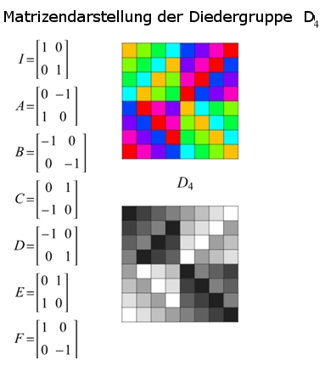
https://mathworld.wolfram.com/DihedralGroupD4.html

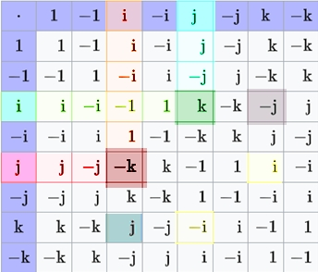
de.wikipedia.org › wiki › Quaternionengruppe
Die Quaternionengruppe Q8 hat die acht Elemente {±1, ±i, ±j, ±k},
mit der Verknüpfung Q₈ x Q₈ → Q₈
wobei bekanntlich die Quadrate von i, j und k ebenso immer -1 ergeben wie ijk.
Die Q₈ ist nicht kommutativ, da die Produkte verschiedener imaginärer Einheiten anti-kommmutativ sind, wie zB. ik = -ki

Die Quaternionengruppe Q₈ stammt aus der Physik zur Erweiterung der komplexen Zahlen. Sie ist eine nicht-abelsche (= nicht kommutative) Gruppe der Ordnung 8. Sie besteht aus den acht Elementen der reellen Einheit 1 und den drei Quaternionen i, j und k sowie deren Negativitäten, die einen Schiefkörper (d.h. die imaginären Produkte sind anti-kommmutativ, weil Faktorvertauschung das Vorzeichen ändert) der Hamiltonschen Quaternionen bilden. Die Erweiterung des Körpers der komplexen Zahlen C ist ja nur in Zweierpotenzen möglich, d.h. 2 Dimensionen für die komplexen Zahlen und 2² = 4 Dimensionen für die Quaternionen, 2³ = 8 für die Oktionen und 2⁴ = 16 für noch höherdimensionale hyperkomplexe Zahlen; es gibt also insbesondere keine dreidimensionale Körpererweiterung!
Alle Untergruppen der Q₈ sind normal; es gibt drei maximale C₂ x C₂-Untergruppen. Die Quaternionengruppe (als Untergruppe der allgemeinen linearen Gruppe GL₂(C)) kann man auch als Matrizen schreiben

√-1 0
i =
0 -√-1

0 1
j =
-1 0

0 √-1
k =
√-1 0

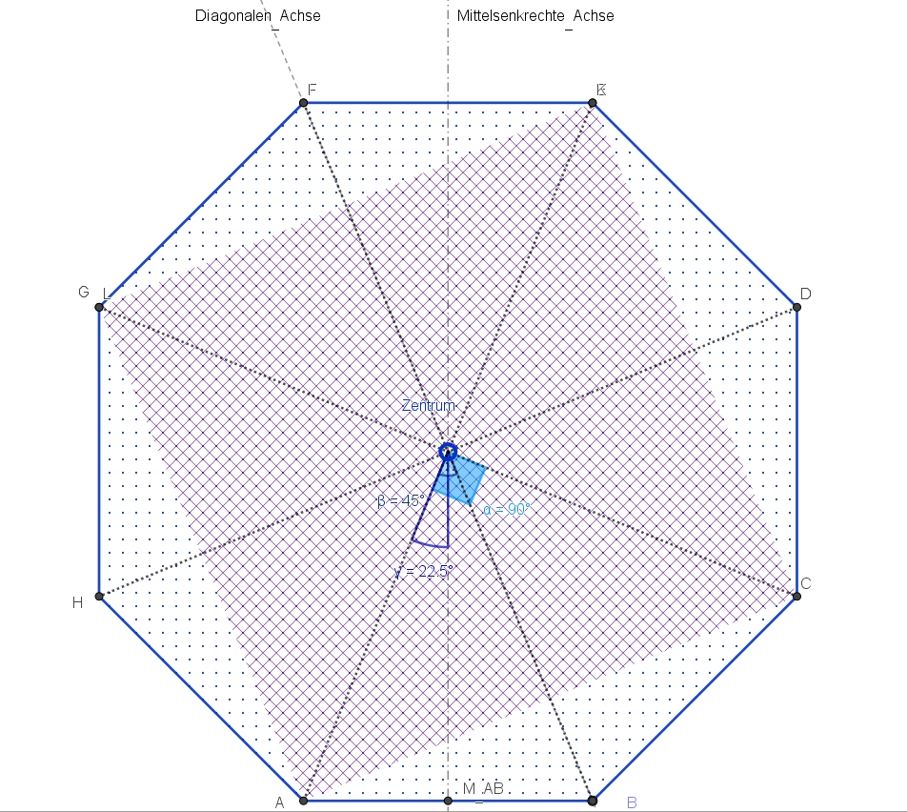

Die acht Drehungen um Vielfache von 360 /8 = 45 Grad bilden eine zyklische Gruppe der Struktur von C₈. Die acht Spiegelungen (Kappungen - den Drehsinn umkehrend) bilden aber keine Gruppe, denn zwei Spiegelungen ergeben stets eine Drehung um den Achsen-Schnittpunkt (= Dreh-Zentrum) mit dem doppelten Achsenschnittwinkel. Beide zusammen bilden jedoch eine nicht-kommutative Diedergruppe (engl. „dihedral“)-Gruppe mit 16 Elementen.
Die Decksymmetriegruppe des Quadrats D₄ ist von achter Ordnung und wie alle D_{n} auch nicht kommutativ.
Eine der drei kommutativen 8er-Gruppen ist die zyklische C₈. Kennen Sie ja schon.
Als Verschiebungen stehen im räumlichen Minimalmodell ({0,1})³ die folgenden 2³ = 8 räumlichen Vektoren mit nur zwei Ziffern zur Verfügung:
(0, 0, 0), (1, 0, 0), (0, 1, 0), (0, 0, 1), (1, 1, 0), (0, 1, 1), (1, 0, 1), und (1, 1, 1)
Zwei Translationen ergeben natürlich wiederum eine Translation (entspricht der Addition der zwei Verschiebungsvektoren) und diese bilden eine kommutative Gruppe.
 | nach-  einander | (0,0,0) | (1,0,0) | (0,1,0) | (1,1,0) | (0,0,1) | (1,0,1) | (0,1,1) | (1,1,1)
 | (0, 0,0) | (0,0,0) | (1,0,0) | (0,1,0) | (1,1,0) | (0,0,1) | (1,0,1) | (0,1,1) | (1,1,1)
 | (1, 0,0) | (1,0,0) | (0,0,0) | (1,1,0) | (0,1,0) | (1,0,1) | (0,0,1) | (1,1,1) | (0,1,1)
 | (0, 1,0) | (0,1,0) | (1,1,0) | (0,0,0) | (1,0,0) | (0,1,1) | (1,1,1) | (0,0,1) | (1,0,1)
 | (1, 1,0) | (1,1,0) | (0,1,0) | (1,0,0) | (0,0,0) | (1,1,1) | (0,1,1) | (1,0,1) | (0,0,1)
 | (0,0,1) | (0,0,1) | (1,0,1) | (0,1,1) | (1,1,1) | (0,0,0) | (1,0,0) | (0,1,0) | (1,1,0)
 | (1,0, 1) | (1,0,1) | (0,0,1) | (1,1,1) | (0,1,1) | (1,0,0) | (0,0,0) | (1,1,0) | (0,1,0)
 | (0,1, 1) | (0,1,1) | (1,1,1) | (0,0,1) | (1,0,1) | (0,1,0) | (1,1,0) | (0,0,0) | (1,0,0)
 | (1,1, 1) | (1,1,1) | (0,1,1) | (1,0,1) | (0,0,1) | (1,1,0) | (0,1,0) | (1,0,0) | (0,0,0)
Die kommutative Gruppe achter Ordnung C₂ x C₂ x C₂ der Verschiebungsvektoren
von {0, 1}³, dem kleinstmöglichen euklidischen Raum!

Wenn beim Gruppenprodukt C₂ dabei ist, kommt oft eine neue Struktur heraus!

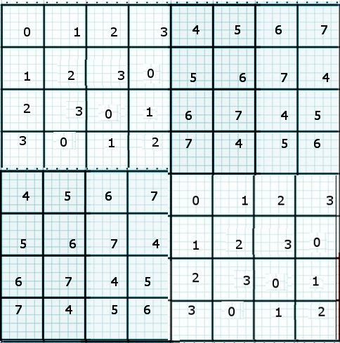
C₂ X C₄ ist nicht isomorph zu C₈
0 | 1 | 2 | 3 | 4 | 5 | 6 | 7
1 | 0 | 3 | 2 | 5 | 4 | 7 | 6
2 | 3 | 4 | 5 | 6 | 7 | 0 | 1
3 | 2 | 5 | 4 | 7 | 6 | 1 | 0
4 | 5 | 6 | 7 | 0 | 1 | 2 | 3
5 | 4 | 7 | 6 | 1 | 0 | 3 | 2
6 | 7 | 0 | 1 | 2 | 3 | 4 | 5
7 | 6 | 1 | 0 | 3 | 2 | 5 | 4

C₄ X C₂ ist auch wunderschön kommutativ
aber nicht zyklisch sollte C₄ X C₂ ≡ D₄ sein, also nicht kommutativ ?
Professionelle Übersicht über die ersten 8 Ordnungen

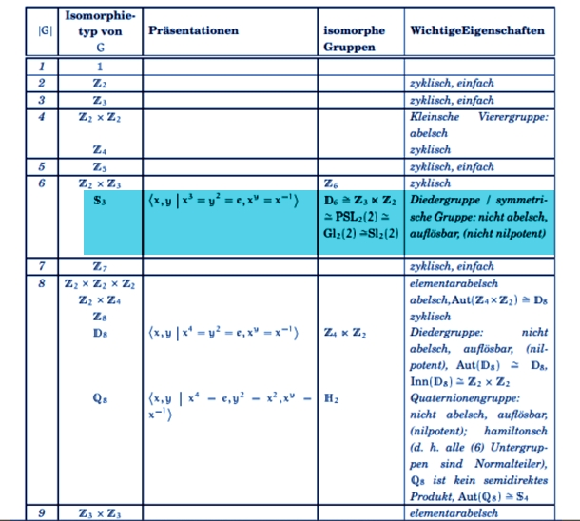

Die beiden kommutativen Gruppen mit neun Elementen

plus- | 0 | 1 | 2 | 3 | 4 | 5 | 6 | 7 | 8
0 | 0 | 1 | 2 | 3 | 4 | 5 | 6 | 7 | 8
1 | 1 | 2 | 3 | 4 | 5 | 6 | 7 | 8 | 0
2 | 2 | 3 | 4 | 5 | 6 | 7 | 8 | 0 | 1
3 | 3 | 4 | 5 | 6 | 7 | 8 | 0 | 1 | 2
4 | 4 | 5 | 6 | 7 | 8 | 0 | 1 | 2 | 3
5 | 5 | 6 | 7 | 8 | 0 | 1 | 2 | 3 | 4
6 | 6 | 7 | 8 | 0 | 1 | 2 | 3 | 4 | 5
7 | 7 | 8 | 0 | 1 | 2 | 3 | 4 | 5 | 6
8 | 8 | 0 | 1 | 2 | 3 | 4 | 5 | 6 | 7
Die kommutative, zyklische Gruppe C₉
 | 0 | I | Z | 3 | 4 | 5 | 6 | 7 | 8
0 | 0 | I | Z | 3 | 4 | 5 | 6 | 7 | 8
I | I | Z | 0 | 3I | 4I | 5I | I Z | Z Z | 8 Z
Z | Z | 0 | I | 3Z | 4Z | 5Z | Z Z | 7 Z | I Z
3 | 3 | 3I | 3Z | 3 Z | I Z | Z Z | 0 | I | Z
4 | 4 | 4I | 4Z | I Z | Z Z | 5 Z | I | Z | 0
5 | 5 | 5I | 5Z | Z Z | 4 Z | I Z | Z | 0 | I
6 | 6 | 6 Z | Z Z | 0 | I | Z | 0 I | I I | Z I
7 | 7 | Z Z | 7 Z | I | Z | 0 | I I | Z I | 0 I
8 | 8 | 8 Z | I Z | Z | 0 | I | Z I | 0 I | I I
Was ist die kommutative C₃ x C₃ Struktur?
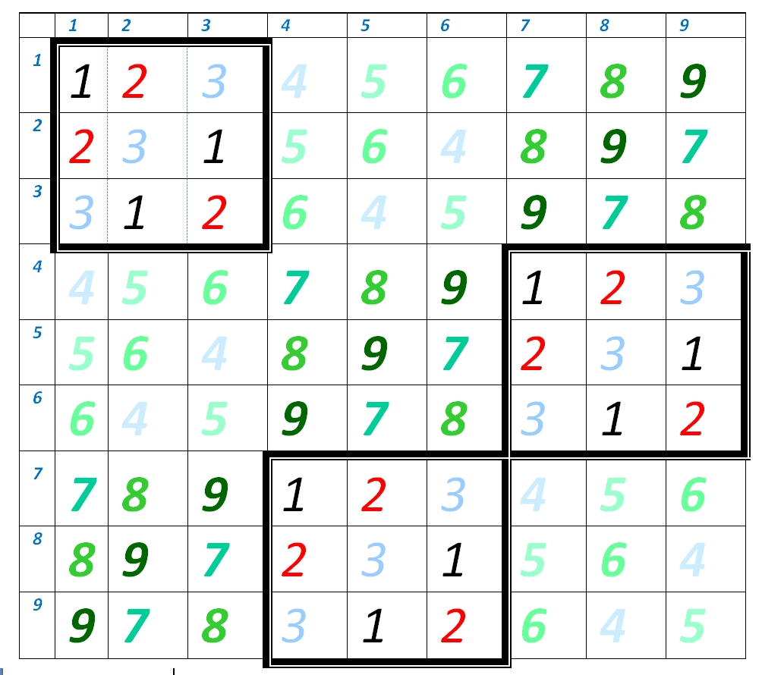

Betrachten wir die Verschiebungsvektoren im zweitkleinsten planaren euklidischen Minimalmodell {0, 1, 2}²
Es gibt zwar neun Translationen, aber nur die vier verschiedene Richtungsvektoren
1, 0), (0,1), (1,1) und (1,2) || (2,1). Daher gehen durch jeden Punkt genau vier Geraden!
Beispielsweise ist der Gegenvektor von (1, 0) nicht (-1,0), sondern (2,0) und von (2, 0) nicht (-2,0) sondern (1,0), so dass Minus Eins = Zwei ist, und man auch mit {0, +1, -1} arbeiten könnte, wobei somit die Null zwischen den beiden anderen Werten läge.
Da wir neun Punkte in der Ebene haben, sind schon 9! = 362 880 Permutationen dieser neun Elemente möglich, wobei natürlich diese nicht alle geradetreue Abbildungen sind, und noch weniger davon sind längen-, flächeninhalts- und winkeltreue Kongruenzabbildungen. Und erstmals wären nun vielleicht auch Ähnlichkeitsabbildungen möglich.

nach-  einander | (0,0) | (1,0) | (0,1) | (1,1) | (1,2) | (2,0) | (0,2) | (2,1) | (2,2)
(0, 0) | (0,0) | (1,0) | (0,1) | (1,1) | (1,2) | (2,0) | (0,2) | (2,1) | (2,2)
(1, 0) | (1,0) | (2,0) | (1,1) | (2,1) | (2,2) | (0,0) | (1,2) | (0,1) | (0,2)
(0, 1) | (0,1) | (1,1) | (0,2) | (1,2) | (1,0) | (2,1) | (0,0) | (2,2) | (2, 0)
(1, 1) | (1,1) | (2,1) | (1,2) | (2,2) | (2,0) | (0,1) | (1,0) | (0,2) | (0,0)
(1, 2) | (1,2) | (2,2) | (1,0) | (2,0) | (2,1) | (0,2) | (1,1) | (0,0) | (0,1)
(2, 0) | (2,0) | (0,0) | (2,1) | (0,1) | (0,2) | (1,0) | (2,2) | (1,1) | (1,2)
(ß, 2) | (0,2) | (1,2) | (0,0) | (1,0) | (1,1) | (2,2) | (0,1) | (2,0) | (2,1)
(2, 1) | (0,2) | (0,1) | (2,2) | (0,2) | (0,0) | (1,1) | (2,0) | (1,2) | (1,0)
(2, 2) | (2,2) | (0,2) | (2,0) | (0,0) | (0,1) | (1,2) | (2,1) | (1,0) | (1,1)
Die kommutative Gruppe der Richtungen (Verschiebungen) von{0, 1, 2}²
ist wegen 3² = 9 von neunter Ordnung (Symmetrie zur Haupt-Diagonalen)

Ist diese nicht isomorph zur zyklischen C₉ sondern ≡ C₃ x C₃
C₃ x C₃ ≠ C₉
Es gibt (wie bei den Vierergruppen) zwei verschieden Strukturen von Gruppen mit neuen Elementen

Die beiden Gruppen mit zehn

sind einmal die kommutative, cyclische C₁₀ und die Gruppe D5 der Fünfecks-Spiegelung- und Dreh-Symmetrien.
die wie alle Diedergruppen nicht kommutativ ist, da zwei Achsenspiegelungen (die ja eine drehsinnerhaltende Rotation liefern) verschieden sind, je nachdem welche Klappung man zuerst ausführt!
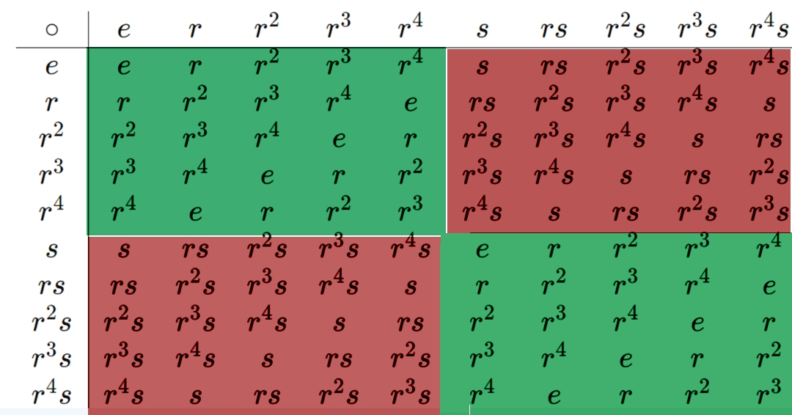
Die Cayley-Verknüpfungstafel von D₅
der Symmetrien des Regelmäßigen Fünfecks

D_{n} (zuweilen auch als D_{2n} geschrieben) ist die Symmetriegruppe eines Polygons und wird Dieder oder engl. dihedral Gruppe genannt. Die D₆ sind die Symmetrien Sechsecks.

Mit elf Elementen gibt es wieder nur eine einzige Struktur, da 11 prim ist, nämlich die C_{11.}

Die Gruppen mit zwölf Elementen

1 | 2 | 3 | 4 | .5 | 6 | 7 | 8 | 9 | 10 | 11 | 12
2 | 3 | 4 | .5 | 6 | 7 | 8 | 9 | 10 | 11 | 12 | 1
3 | 4 | .5 | 6 | 7 | 8 | 9 | 10 | 11 | 12 | 1 | 2
4 | .5 | 6 | 7 | 8 | 9 | 10 | 11 | 12 | 1 | 2 | 3
.5 | 6 | 7 | 8 | 9 | 10 | 11 | 12 | 1 | 2 | 3 | 4
6 | 7 | 8 | 9 | 10 | 11 | 12 | 1 | 2 | 3 | 4 | .5
7 | 8 | 9 | 10 | 11 | 12 | 1 | 2 | 3 | 4 | .5 | 6
8 | 9 | 10 | 11 | 12 | 1 | 2 | 3 | 4 | .5 | 6 | 7
9 | 10 | 11 | 12 | 1 | 2 | 3 | 4 | .5 | 6 | 7 | 8
10 | 11 | 12 | 1 | 2 | 3 | 4 | .5 | 6 | 7 | 8 | 9
11 | 12 | 1 | 2 | 3 | 4 | .5 | 6 | 7 | 8 | 9 | 10
12 | 1 | 2 | 3 | 4 | .5 | 6 | 7 | 8 | 9 | 10 | 11
Die kommutative zyklische Gruppe C_{12.}
C₁₂ ≅ C₄×C₃
Sie ist isomorph zu C x C3 wie man in der nächsten Abbildung sehr schön sehen kann!

Alle Untergruppen von C¹² sind zyklisch und normal
https://tu-dresden.de/mn/math/algebra/das-institut/beschaeftigte/antje-noack/ressourcen/dateien/v-120-2/MathMethInf04Zusatz.pdf?lang=de

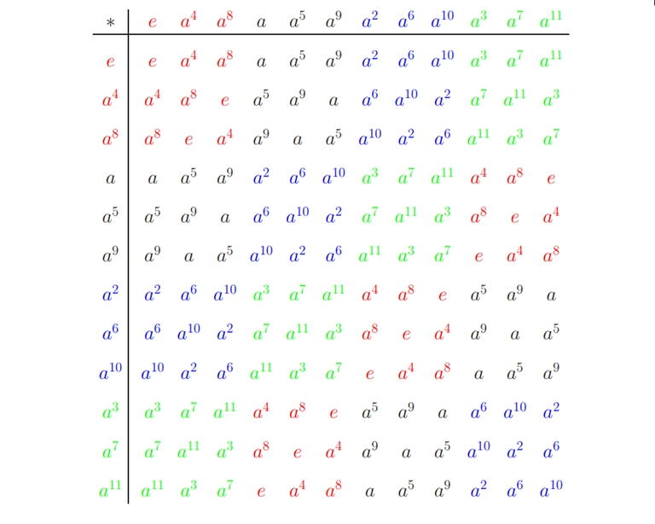Zyklische Gruppe der Ordnung C₁₂ = C₄×C₃
Die 16 Dreier Gruppen sind gut zu erkennen, da schön farbig

Bestimme alle kommutativen Gruppen der Ordnung 12
https://www.matheboard.de/archive/390196/thread.html

C₁₂ ≅ C₄×C₃
C₂×C₆ ≅ C₂×C₂×C₃ ≅ D₂×C₃

Die kommutativen Gruppen kann man bestimmen ohne direkt auf die Sylowgruppen einzugehen!
Für die 3-Sylowgruppe gibt es nur die Möglichkeit C₃
Für die 2-Sylowgruppe entweder C₄ oder C₂xC₂

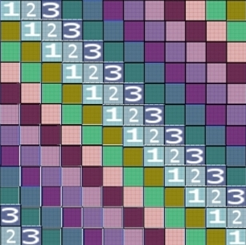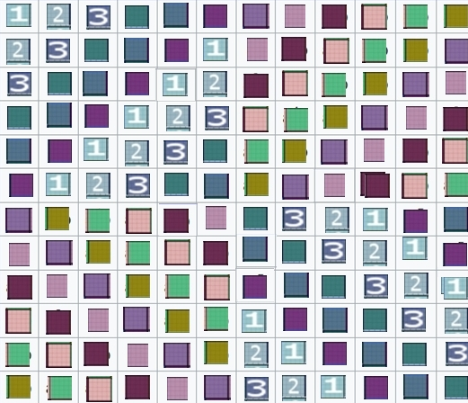
Vergleich kommutativ (links) und nicht kommutativ (rechts)

Drei Nichtkommutative 12er-Gruppen

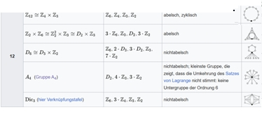https://de.wikipedia.org/wiki/Liste_kleiner_Gruppen

Zur letzteren, der Dizyklischen Gruppe Dic₃ sei bemerkt, daß die Dicyklische Gruppe Dic₂ eine zur Quaternionengruppe Q₈ isomorphe Gruppe ist.
a= ½(1+i√3) und b=j
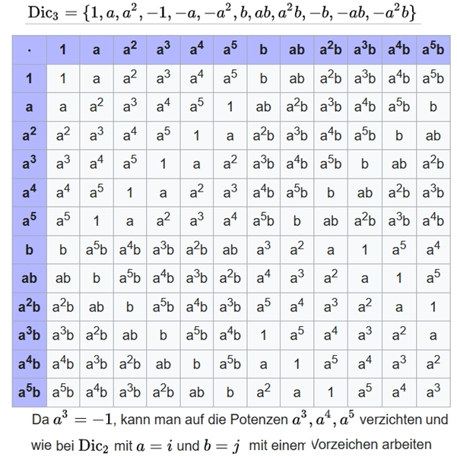
Steven Roman:Fundamentals of group theory. Kapitel 12, Seite 347/348, Birkhäuser, Basel (2012)
Farbtafel von obiger Dic₃

Zunächst konstruieren ich die zwar auch kommutative aber nicht
zur zyklischen Struktur von C_{12 ≡} C_{4 x} C₃ isomorphe Gruppe:
C₆ x C_{2.}

Wenn wir in die untere C₂ für die Null eine C₆ Gruppe einsetzen, erhalten wir
 |  | 0 |  | 1
 |  | 1 |  | 0
1 | 2 |  | 3 |  | 4 |  | .5 | 6
2 | 3 |  | 4 |  | .5 |  | 6 | 1
3 | 4 |  | .5 |  | 6 |  | 1 | 2
4 | .5 |  | 6 |  | 1 |  | 2 | 3
.5 | 6 |  | 1 |  | 2 |  | 3 | 4
6 | 1 |  | 2 |  | 3 |  | 4 | .5

1 | 2 | 3 | 4 | .5 | 6 | 7 | 8 | 9 | 10 | 11 | 12
2 | 1 | 4 | .5 | 6 | .5 | 8 | 7 | 10 | 11 | 12 | 11
3 | 4 | .5 | 6 | 1 | 2 | 9 | 10 | 11 | 12 | 1 | 2
4 | .5 | 6 | 1 | 2 | 3 | 10 | 11 | 12 | 11 | 3 | 4
.5 | 6 | 1 | 2 | 3 | 4 | 11 | 12 | 1 | 2 | 4 | 3
6 | 1 | 2 | 3 | 4 | .5 | 12 | 11 | 2 | 1 | 4 | .5
7 | 8 | 9 | 10 | 11 | 12 | 1 | 2 | 3 | 4 | .5 | 6
8 | 9 | 10 | 11 | 12 | 11 | 2 | 1 | 4 | .5 | 6 | .5
9 | 10 | 11 | 12 | 1 | 2 | 3 | 4 | .5 | 6 | 1 | 2
10 | 11 | 12 | 11 | 2 | 1 | 4 | .5 | 6 | 1 | 2 | 3
11 | 12 | 1 | 2 | 3 | 4 | .5 | 6 | 1 | 2 | 3 | 4
12 | 11 | 2 | 1 | 4 | 3 | 6 | 1 | 2 | 3 | 4 | .5
die zu C₁₂ nicht isomorphe kommutative C₂ x C₆
1 | 2 | 3 | 4 | .5 | 6 | 7 | 8 | 9 | 10 | 11 | 12
2 | 1 | 4 | 3 | 6 | .5 | 8 | 7 | 10 | 9 | 12 | 11
3 | 4 | .5 | 6 | 7 | 8 | 9 | 10 | 11 | 12 | 1 | 2
4 | .5 | 6 | .5 | 8 | 7 | 10 | 9 | 12 | 11 | 2 | 1
.5 | 6 | 7 | 8 | 9 | 10 | 11 | 12 | 1 | 2 | 3 | 4
6 | .5 | 8 | 7 | 10 | 9 | 12 | 11 | 2 | 1 | 4 | 3
7 | 8 | 9 | 10 | 11 | 12 | 1 | 2 | 3 | 4 | .5 | 6
8 | 7 | 10 | 9 | 12 | 11 | 2 | 1 | 4 | 3 | 6 | .5
9 | 10 | 11 | 12 | 1 | 2 | 3 | 4 | .5 | 6 | 7 | 8
10 | 9 | 12 | 11 | 2 | 1 | 4 | 3 | 6 | .5 | 8 | 7
11 | 12 | 1 | 2 | 3 | 4 | .5 | 6 | 7 | 8 | 9 | 10
12 | 11 | 2 | 1 | 4 | 3 | 6 | .5 | 8 | 7 | 10 | 9
kommutative C₆ x C₂
C₃ x C₄

.1 | 2 | 3 | 4
2 | c | 4 | .1
3 | 4 | .1 | 2
4 | .1 | 2 | 3

Viererstruktur in dreier Gruppe eingesetzt
1 | 2 | 3
2 | 3 | 1
3 | 1 | 2

.1 | 2 | 3 | 4 | .5 | 6 | 7 |  | 8 | 9 | 10 | 11 | 12
2 | 3 | 4 | .1 | 6 | 7 | 8 |  | .5 | 10 | 11 | 12 | 9
3 | 4 | .1 | 2 | 7 | 8 | .5 |  | 6 | 11 | 12 | 9 | 10
4 | .1 | 2 | 3 | 8 | .5 | 6 | 7 |  | 12 | 9 | 10 | 11
.5 | 6 | 7 | 8 | 9 | 10 | 11 |  | 12 | .1 | 2 | 3 | 4
6 | 7 | 8 | .5 | 10 | 11 | 12 |  | 9 | 2 | 3 | 4 | .1
7 | 8 | .5 | 6 | 11 | 12 | 9 |  | 10 | 3 | 4 | .1 | 2
8 | .5 | 6 | 7 | 12 | 9 | 10 |  | 11 | 4 | .1 | 2 | 3
9 | 10 | 11 | 12 | 2 | 3 | 4 |  | .1 | .5 | 6 | 7 | 8
10 | 11 | 12 | 9 | 3 | 4 | .1 |  | 2 | 6 | 7 | 8 | .5
11 | 12 | 9 | 10 | 4 | .1 | 2 |  | 3 | 7 | 8 | .5 | 6
12 | 9 | 10 | 11 | .1 | 2 | 3 |  | 4 | 8 | .5 | 6 | 7
C₃ x C₄ ist nicht-kommutativ
C₄ x C₃ ist es (isomorph zu C₁₂)

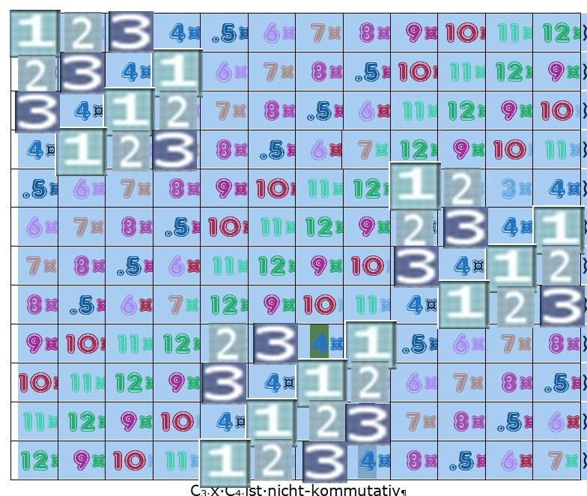
Die 1, 2 und 3 etwas hevorgehoben

0◦ | 1◦ | 2◦ | a | b | c
1◦ | 2◦ | 0◦ | b | c | a
2◦ | 0◦ | 1◦ | c | a | b
a | b | c | 0◦ | 2◦ | 1◦
b | c | a | 1◦ | 0◦ | 2◦
c | a | b | 2◦ | 1◦ | 0◦
Die Dreieckssymmetriegruppe D₃ ≡ S₃
_{eingesetzt in}
0 | 1
1 | 0

0 | 1 | 2 | a | b | c | 7 | 8 | 9 | 10 | 11 | 12
1 | 2 | 0 | b | c | a | 8 | 9 | 10 | 11 | 12 | 7
2 | 0 | 1 | c | a | b | 9 | 10 | 11 | 12 | 7 | 8
a | b | c | 0 | 2 | 1 | 10 | 11 | 12 | 7 | 8 | 9
b | c | a | 1 | 0 | 2 | 11 | 12 | 7 | 8 | 9 | 10
c | a | b | 2 | 1 | 0 | 12 | 7 | 8 | 9 | 10 | 11
7 | 8 | 9 | 10 | 11 | 12 | 0 | 1 | 2 | a | b | c
8 | 9 | 10 | 11 | 12 | 7 | 1 | 2 | 0 | b | c | a
9 | 10 | 11 | 12 | 7 | 8 | 2 | 0 | 1 | c | a | b
10 | 11 | 12 | 7 | 8 | 9 | a | b | c | 0 | 2 | 1
11 | 12 | 7 | 8 | 9 | 10 | b | c | a | 1 | 0 | 2
12 | 7 | 8 | 9 | 10 | 11 | c | a | b | 2 | 1 | 0

Eigentlich ist das semidirekte Produkt C₆ |x C₂ ≡ S₃ x C₂

Es wäre aber auch diese nicht kommutativ!

0 | 1 | 2 | a | b | c | 7 | 8 | 9 | d | e | f
1 | 2 | 0 | b | c | a | 8 | 9 | 7 | e | f | d
2 | 0 | 1 | c | a | b | 9 | 7 | 8 | f | d | e
a | b | c | 0 | 2 | 1 | d | e | f | 7 | 8 | 9
b | c | a | 1 | 0 | 2 | e | f | d | 8 | 9 | 7
c | a | b | 2 | 1 | 0 | f | d | e | 9 | 7 | 8
7 | 8 | 9 | d | e | f | 0 | 1 | 2 | a | b | c
8 | 9 | 7 | e | f | d | 1 | 2 | 0 | b | c | a
9 | 7 | 8 | f | d | e | 2 | 0 | 1 | c | a | b
d | e | f | 7 | 8 | 9 | a | b | c | 0 | 2 | 1
e | f | d | 8 | 9 | 7 | b | c | a | 1 | 0 | 2
f | d | e | 9 | 7 | 8 | c | a | b | 2 | 1 | 0

Ist diese Gruppe auch isomorph zur Diedergruppe D₆ ≡ D₃ x C₂

Die Gruppe mit fünfzehn Elementen

1 | 2 | 3 | 4 | .5 | 6 | 7 | 8 | 9 | 10 | 11 | 12 | 13 | 14. | 15.
2 | 3 | 4 | .5 | 6 | 7 | 8 | 9 | 10 | 11 | 12 | 13 | 14. | 15. | 1
3 | 4 | .5 | 6 | 7 | 8 | 9 | 10 | 11 | 12 | 13 | 14. | 15. | 1 | 2
4 | .5 | 6 | 7 | 8 | 9 | 10 | 11 | 12 | 13 | 14. | 15. | 1 | 2 | 3
.5 | 6 | 7 | 8 | 9 | 10 | 11 | 12 | 13 | 14. | 15. | 1 | 2 | 3 | 4
6 | 7 | 8 | 9 | 10 | 11 | 12 | 13 | 14. | 15. | 1 | 2 | 3 | 4 | .5
7 | 8 | 9 | 10 | 11 | 12 | 13 | 14. | 15. | 1 | 2 | 3 | 4 | .5 | 6
8 | 9 | 10 | 11 | 12 | 13 | 14. | 15. | 1 | 2 | 3 | 4 | .5 | 6 | 7
9 | 10 | 11 | 12 | 13 | 14. | 15. | 1 | 2 | 3 | 4 | .5 | 6 | 7 | 8
10 | 11 | 12 | 13 | 14. | 15. | 1 | 2 | 3 | 4 | .5 | 6 | 7 | 8 | 9
11 | 12 | 13 | 14. | 15. | 1 | 2 | 3 | 4 | .5 | 6 | 7 | 8 | 9 | 10
12 | 13 | 14. | 15. | 1 | 2 | 3 | 4 | .5 | 6 | 7 | 8 | 9 | 10 | 11
13 | 14. | 15. | 1 | 2 | 3 | 4 | .5 | 6 | 7 | 8 | 9 | 10 | 11 | 12
14. | 15. | 1 | 2 | 3 | 4 | .5 | 6 | 7 | 8 | 9 | 10 | 11 | 12 | 13
15. | 1 | 2 | 3 | 4 | .5 | 6 | 7 | 8 | 9 | 10 | 11 | 12 | 13 | 14.

C₁₅

1 | 2 | 3 | 4 | .5 | 6 | 7 | 8 | 9 | 11 | 12 | 13 | 13 | 14. | 15.
2 | 3 | 1 | .5 | 6 | 7 | 8 | 9 | 10 | 12 | 13 | 14. | 14. | 15. | 1
3 | 1 | 2 | 6 | 7 | 8 | 9 | 10 | 11 | 13 | 14. | 15. | 15. | 1 | 2
4 | .5 | 6 | 7 | 8 | 9 | 11 | 12 | 13 | 13 | 14. | 15. | 1 | 2 | 3
.5 | 6 | 7 | 8 | 9 | 10 | 12 | 13 | 14. | 14. | 15. | 1 | 2 | 3 | 1
6 | 7 | 8 | 9 | 10 | 11 | 13 | 14. | 15. | 15. | 1 | 2 | 3 | 1 | 2
7 | 8 | 9 | 11 | 12 | 13 | 13 | 14. | 15. | 1 | 2 | 3 | 4 | .5 | 6
8 | 9 | 10 | 12 | 13 | 14. | 14. | 15. | 1 | 2 | 3 | 1 | .5 | 6 | 7
9 | 10 | 11 | 13 | 14. | 15. | 15. | 1 | 2 | 3 | 1 | 2 | 6 | 7 | 8
10 | 11 | 12 | 13 | 14. | 15. | 1 | 2 | 3 | 4 | .5 | 6 | 7 | 8 | 9
11 | 12 | 13 | 14. | 15. | 1 | 2 | 3 | 1 | .5 | 6 | 7 | 8 | 9 | 10
12 | 13 | 14. | 15. | 1 | 2 | 3 | 1 | 2 | 6 | 7 | 8 | 9 | 10 | 11
13 | 14. | 15. | 1 | 2 | 3 | 4 | .5 | 6 | 7 | 8 | 9 | 11 | 12 | 13
14. | 15. | 1 | 2 | 3 | 1 | .5 | 6 | 7 | 8 | 9 | 10 | 12 | 13 | 14.
15. | 1 | 2 | 3 | 1 | 2 | 6 | 7 | 8 | 9 | 10 | 11 | 13 | 14. | 15.
C₃ in C₅
Isomorphie zu C₁₅
1 | 2 | 3 | 4 | .5 | 6 | 7 | 8 | 9 | 10 | 11 | 12 | 13 | 14. | 15.
2 | 3 | 4 | .5 | 1 | 7 | 8 | 9 | 10 | 6 | 12 | 13 | 14. | 15. | 11
3 | 4 | .5 | 1 | 2 | 8 | 9 | 10 | 6 | 7 | 13 | 14. | 15. | 11 | 12
4 | .5 | 1 | 2 | 3 | 9 | 10 | 6 | 7 | 8 | 14. | 15. | 11 | 12 | 13
.5 | 1 | 2 | 3 | 4 | 10 | 6 | 7 | 8 | 9 | 15. | 11 | 12 | 13 | 14.
6 | 7 | 8 | 9 | 10 | 6 | 7 | 8 | 9 | 10 | 1 | 2 | 3 | 4 | .5
7 | 8 | 9 | 10 | 6 | 11 | 12 | 13 | 14. | 15. | 2 | 3 | 4 | .5 | 1
8 | 9 | 10 | 6 | 7 | 12 | 13 | 14. | 15. | 11 | 3 | 4 | .5 | 1 | 2
9 | 10 | 6 | 7 | 8 | 13 | 14. | 15. | 11 | 12 | 4 | .5 | 1 | 2 | 3
10 | 6 | 7 | 8 | 9 | 14. | 15. | 11 | 12 | 13 | .5 | 1 | 2 | 3 | 4
11 | 12 | 13 | 14. | 15. | 1 | 2 | 3 | 4 | .5 | 6 | 7 | 8 | 9 | 10
12 | 13 | 14. | 15. | 11 | 2 | 3 | 4 | .5 | 1 | 7 | 8 | 9 | 10 | 6
13 | 14. | 15. | 11 | 12 | 3 | 4 | .5 | 1 | 2 | 8 | 9 | 10 | 6 | 7
14. | 15. | 11 | 12 | 13 | 4 | .5 | 1 | 2 | 3 | 9 | 10 | 6 | 7 | 8
15. | 11 | 12 | 13 | 14. | .5 | 1 | 2 | 3 | 4 | 10 | 6 | 7 | 8 | 9
C₅ in C_{3>>}
Isomorphie zu C₁₅
Interessanterweise muß eine einzige Gruppenstruktur nicht von Primzahlordnung sein! Mit 15 Elementen gibt es nur die eine einzige Struktur C₁₅, obwohl 15 keine Primzahl ist. Und es gibt noch weiter ungerade Produkte zweier Primzahlen pq, die nur eine einzige Struktur haben, das ist dann natürlich immer die zyklische C_{pq}!

Ich verzichte darauf, noch weiter die Leiter der Ordnungen hoch zu schreiten, da es immer schwieriger wird. Die 15 verschiedenen Strukturen der Gruppen mit 24 Elementen seien noch aufgeführt. Begnügen wir uns mit der Übersicht:

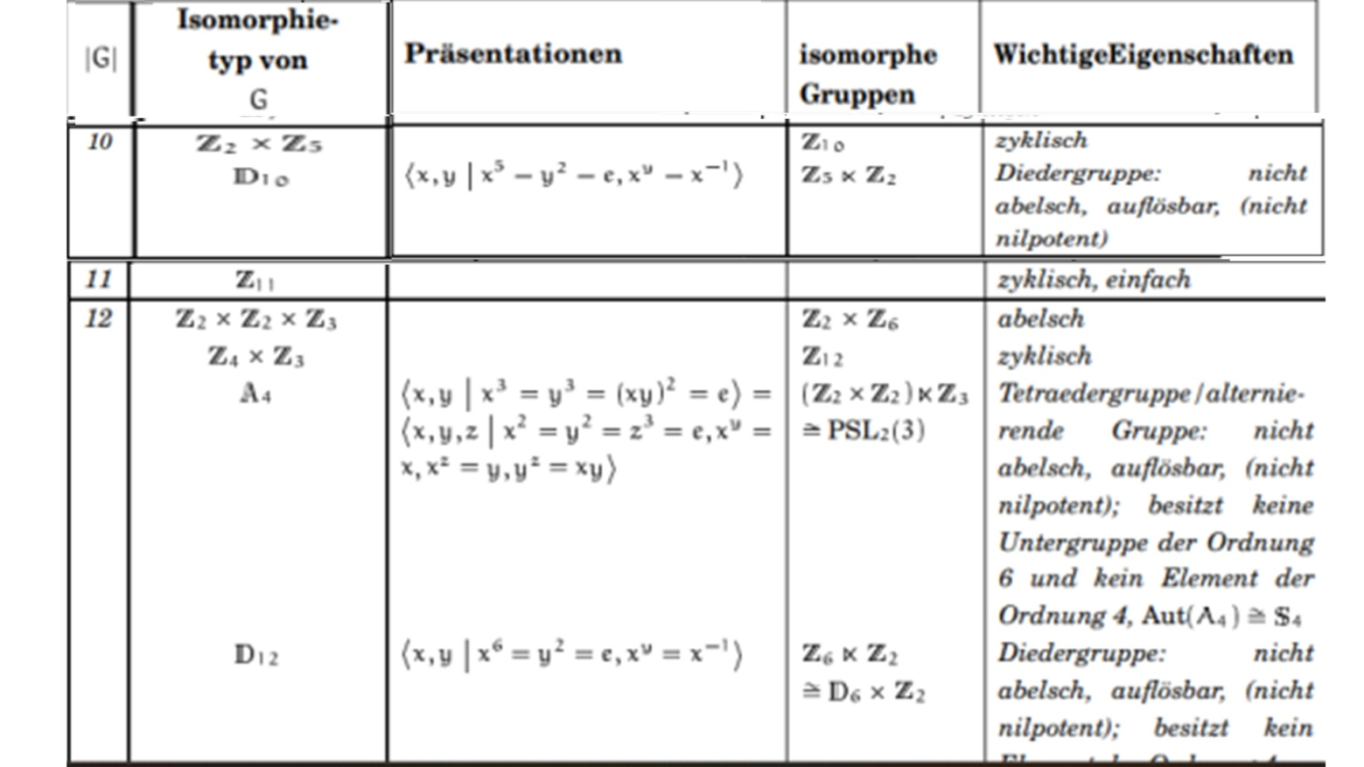

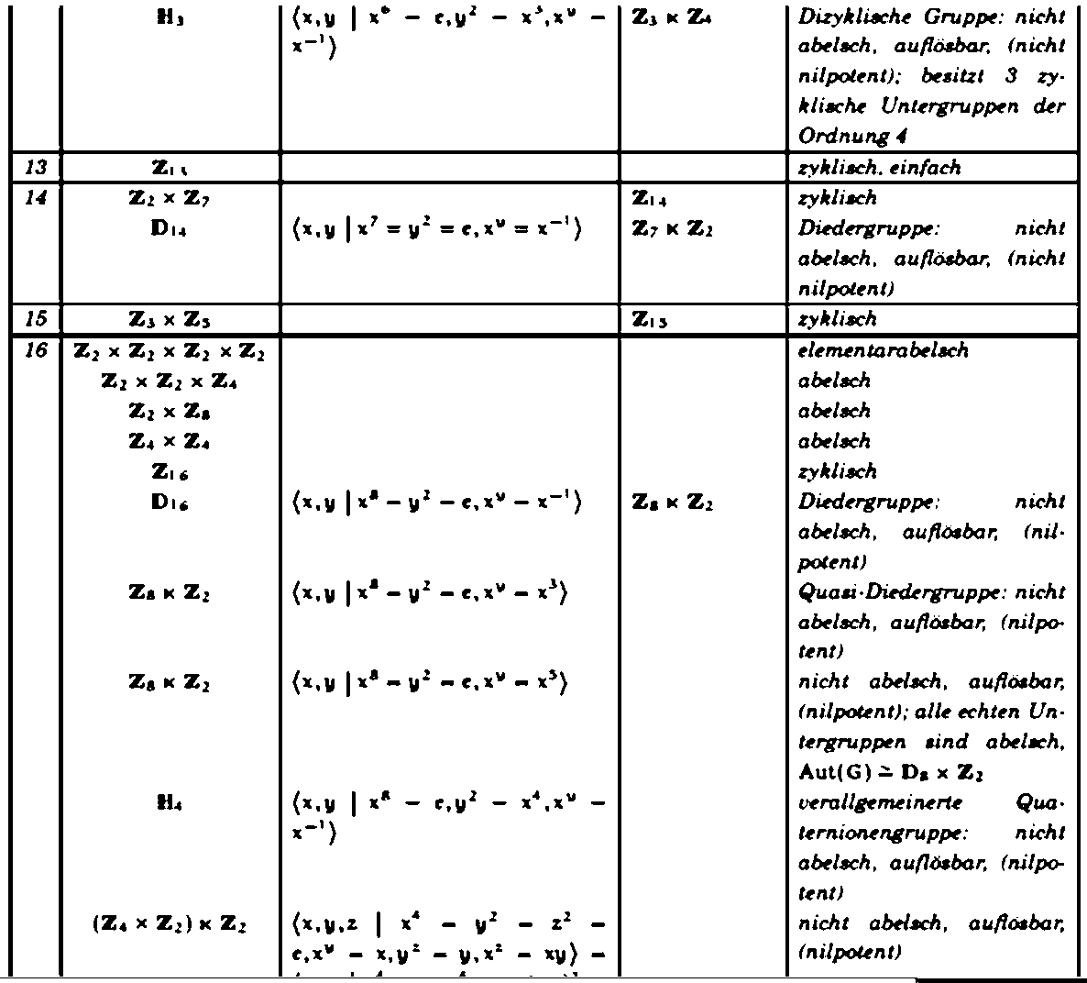

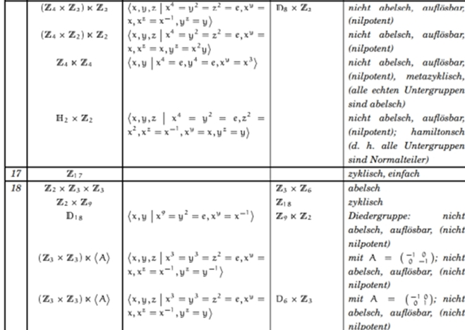
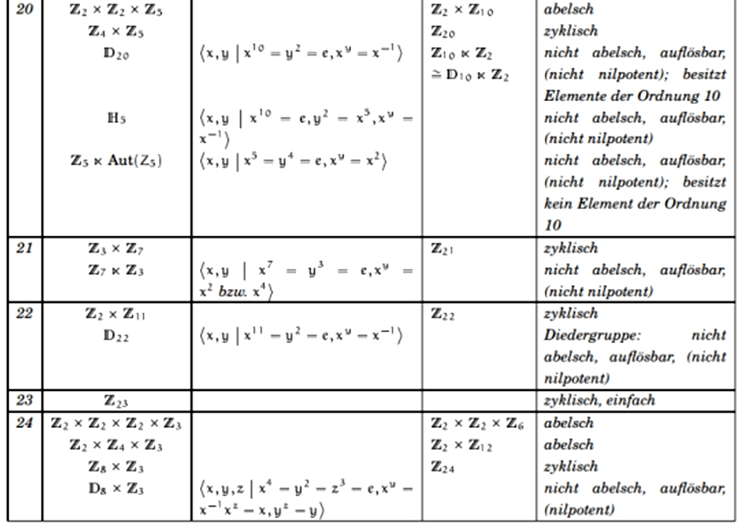

Eine knappere Übersicht über die endlichen Gruppen bis zur 25. Ordnung
Bei Primzahl-Anzahlen ist immer eine (insbesondere eindeutige) kommutative Körper Struktur bezüglich der Addition und Multiplikation vorhanden. Primzahlgruppen haben ja immer nur eine (insbesondere kommutative) Struktur, nämlich die zyklische C_{n,} die additiven Restklassen modulo n.
Ordnung | Anzahl Strukturen | Kommutative  Dabei ist immer die zyklische C_{n} | nicht-kommutative
3 | prim | 1
4 | 2 | C₄, C₂xC₂
5 | prim | 1
6 | 2 | 1 | 1 S₃
7 | prim | 1
8 | 5 | 3 C₈, C₂xC₄, C₂xC₂xC₂ | 2 Q₈, D₄
9 | 2 | 2 C₉, C₃xC₃
10 | 2 | 1 | 1 D₅
11 | prim | 1
12 | 5 | 2 C₁₂ , C₂xC₆ | 3 C₂xS_{3,} A_{4,} C₄xC₃
13 | prim | 1
14 | 2 | 1 | 1 D₇
15 | 1 | 1!
16 | 14 | 5 | 9 ……
17 | prim | 1
18 | 5 | 2 C₁₈ , C₃xC₆ | 3 D_{9,} S₃xC_{3,} (C₃xC₃)xC₂
19 | prim | 1
20 | 5 | 2 | 3 D_{10,} C₅ xC_{4,} a⁴=b⁵=1, ba=ab²
21 | 2 | 1 | 1 ab| a³=b⁷=1, ba=ab²
22 | 2 | 1 …. C₂₂ | 1 … . D₁₁
23 | prim | 1
24 | 15 | 3 | 12 ..…..
25 | 2 | C₂₅ , C₅ x C₅

S_{n} ist die Permutationsgruppe von Elementen der Ordnung n!
D_{n} ist die Diedergruppe (dihedral group) des regulären n-Ecks mit der Ordnung 2n

A_{n} ist die alternierende Gruppe mit der Ordnung ½n Fakultät.

Unter den Gruppen mit acht Elementen gibt es zwei nicht kommutative Gruppenstrukturen nämlich die D₄ und die Quaternionen Q₈ (sind sich sehr ÄHNLICH)!

Bei der Gruppeordnung 12 sind es 3
und bei den mit 16 Elementen schon 9
und bei den 24 sind bereits 12 nicht kommutative Strukturen vorhanden!

Es gibt 15 Gruppen der Ordnung 24, darunter sind die folgenden
drei kommutativen Gruppen
- C₂₄ (zyklische) ≡ C₈ x C₃ ,
- C₁₂ x C₂ ≡ C₆ x C₄ ≡ C₄ x C₃ x C₂
C₆ x C₄

sowie die zwölf nicht-kommutativen Gruppen
Die Diedergruppe D₁₂
$(Deck-Symmetrien eines 12-Ecks$ )
die symmetrische Gruppe S₄ $(Permutationen von 4 Elementen=24 Elemente)$
D₆ x C₂ Produkt der Diedergruppe mit C₂
A₄ x C₂ Produkt der alternierende Gruppe mit C₂
C₄ x D₃ ≡ C₄ x S₃
D₄ x C₃
Q₈ x C₃
Q₂₄ ≡ C₃ x Q₈
und mit semidirekten Produkt (Zeichen: x mit senkrechten Strich)
Q₈ x| C₃ ≡ SL(2,3)
Q₁₂ x C₂ ≡ (C₃ x| C₄) x C₂
(C₆ x C₂) x| C₂ ≡ (C₃ x| D₄)
C₃ x| C₈

Die oben genannten Gruppen sind nicht isomorph zueinander, weil sie unterschiedliche Anzahlen von zyklischen Untergruppen haben. Zum Beispiel hat C_24 eine zyklische Untergruppe der Ordnung 3 (bestehend aus 0, I und Z), während C_12 x C_2 zwei solche Untergruppen hat (noch eine in C_12).
Die fundamentalen Bausteine der Gruppentheorie sind die endlichen „einfachen” Gruppen. Die vollständige Klassifizierung der einfachen Gruppen, an der sich einige hundert Mathematiker über 30 Jahre hinweg intensiv abgearbeitet haben, wurde 1981 vollendet. Einige Beweise, die innerhalb der Mathematik ihresgleichen suchen, sind in etwa 500 Artikeln mit über 15.000 Seiten veröffentlicht worden. Der Klassifikationssatz stellt ein Ergebnis klar: Die einfachen kommutativen Gruppen sind genau die Gruppen von Primzahlordnung, und die einfachsten nicht kommutativen einfachen Gruppen sind die alternierenden Gruppen.

Skript zum Proseminar im WS 2000/01 von Thomas Keilen Uni Kaiserslautern
Endliche Gruppen

Über die 26 sporadischen, einfachen Gruppen (es gibt nicht unendlich viele - die Größte wird Monster genannt) können sie in einer Suchmaschine >>Der längste Beweis in der Mathematik<< eingeben.
Für nähere Informationen, empfehle ich ein PDF von Dieter Held
Forschungsmagazin der Johannes Gutenberg-Universität¨ Mainz, 1986
Die Klassifikation der endlichen einfachen Gruppen

Betrachten wir nun noch eine Anwendung der Gruppentheorie für die
Invarianz der Lichtgeschwindigkeit c:
Die Orts- und Zeitangaben ändern sich nach der Relativitätstheorie um genau den gleichen Faktor, damit ihr Quotient (Lichtgeschwindigkeit!) konstant bleibt.

Im Taschenbuch von J. Naas und W. Tutschke erschien als viertes Kapitel mit der Überschrift „Das Einstein’sche Additionstheorem für Geschwindigkeiten“ ein Beispiel, für die gruppentheoretischen Invariantentheorie am Beispiel des Minkowskiraums der speziellen Relativitätstheorie: Für zwei Punkte des euklidischen Raumes kann man den Differenzvektor zur Entfernungsberechnung der Länge L vermöge des Satzes von Pythagoras bilden:

L² = (∆x)²+(∆y)²+(∆z)².

Beliebige Verschiebungen und Drehungen des (rechtwinkligen) Koordinatensystems ändern nun zwar die Koordinatendifferenzen, aber nicht das Entfernungsquadrat, das somit als Invariante eine geometrische Größe ist. Bei Einsteins zeitabhängigen Koordinatentransformationen
x´ = k (x-vt)
t´ = k (t-vx/c²)

kann man bei zwei hintereinander ausgeführten Transformation mit k=k1, v=v₁ und k=k2, v=v₂ zeigen, dass das neue zusammengesetzte

k = k1k2(1+ v₁v₂/c²)
und das neue
v = (v₁+v₂)/(1+v₁v₂/c²) ist,

kurz, man hat die Gruppeneigenschaften!

Bei Verwendung des Ausdrucks a(∆x)² + 2b(∆t)(∆x) + c(∆t)² zur Längenbestimmung ergibt sich für die Konstanten a, b und c ein homogenes Gleichungssystem, das nur für eine nichtverschwindende Koeffizienten-Determinante nichttrivial (d.h. a=a=c=0) zu lösen ist, wobei sich bei einer vorgegebenen Geschwindigkeit v zwei mögliche Bedingungen für k ergeben:

k = ±1/√{(1-(v/c)²}
oder aber
k = ±1/√{(1 ± (v/c)}

Für ersteres wird b=0 und c=-ac², wodurch für ein willkürlich gesetztes a=1 der quadratische Ausdruck (∆x)² - c²(∆t)² durch die Koordinatentransformationen in sich übergeht, also somit die geometrische Längenmessung koordinatenunabhängig wird.

Man erhält die Lorentz Transformationen

x´ = (x - vt) / √{(1-(v/c)²}
t´ = (t - vx/c²) /√{(1-(v/c)²}

woraus auch Einsteins Additionstheorem für Geschwindigkeiten folgt:

vgesamt = (v1+v2) / {(1+v1v2/c²)}

Für letzteres k = ±1/√{(1 ± (v/c)} wird mit der zur Längenmessung verwendeten nicht mehr indefiniten Form (bei der es keinen „Lichtkegel“ mehr gibt, außerhalb dessen, wegen der Endlichkeit einer größten Übertragungsgeschwindigkeit c, keine physikalische Wirkung mehr möglich ist)
(∆x)²±2c(∆t)(∆x)+c²(∆t)² = (∆x ± c∆t)²,

x´ = (x-vt)/√{(1±(v/c)}
t´ = (t-vx/c²)/√{(1±(v/c)}
im Nenner also die Wurzel 1±v/c anstatt der Wurzel aus 1-(v/c)² bei Einstein
als das alternative Analogon zur Lorentz-Transformation.

Nun noch eine mahnende Bemerkung:
Alle Mathematiker-Welt betrachtet nur Zweierverknüpfungen.
ICH HABE NOCH NIE ETWAS ÜBER DREIERBEZIEHUNGEN GELESEN
Wie ist das möglich, wo man doch längst weiß, daß die Quarkteilchen in Protonen und Neutronen aus drei Quarks bestehen und nicht isolierbar sind!
Man müßte also drei Elemente miteinander zu einem neuen verknüpfen:
M x M x M -- M
Würfel x Würfel x Würfel ⇒ Würfel
Räumliche dreidimensionale 3x3x3-Zahlenwürfel
(nicht planare n kreuz n Matrizen), die entsprechend zur Matrizenmultiplikation (der Zeilen mal Spalten) mit Längen mal Breiten mal Höhen zu einem neuen Zahlenwürfel verknüpft werden, und dabei darf diese Raum-Matix-Multiplikation überhaupt nur mit drei Faktoren möglich sein. Nur drei Quarks liefern ein HADRON-Teilchen; wenn auch zwei Quarks dieselben sein dürfen, analog wie etwa zwei up-Quarks und ein Down-Quark miteinander verknüpft sind. Hierbei ist die Geschichte mit den 1/3 Elementar–Ladungen etwa mit positivem Vorzeichen und den 2/3 Elementar–Ladungen mit dem anderen negativen Vorzeichen (obwohl ja jeder weiß, daß man die Elektronen-Elementarladung e ja gar nicht teilen kann!)
A N H A N G

Für jedes n, d.h. zu jeder Gruppe n-ter Ordnung, gibt es also genau eine zugeordnete Anzahl von verschiedenen Gruppenstrukturen. Diese Funktion wird gnu(n) genannt (vom engl. group number). Diese kennt man explizit bis n=212.

Während ja die gnu(p) = 1 für alle Primzahlen p ist, verhält es sich mit den Primzahlpotenzen und verdoppelten Primzahlen anders!
Die Anzahl verschiedener nicht isomorpher Gruppen der Ordnung 2p (verdoppelte Primzahl) ist immer zwei:
gnu(2p) = 2
Auch für Primzahlquadrat-Ordnungen ist die Anzahl verschiedener Strukturen zwei:
gnu(p²) = 2 nämlich zB . für 5² C₂₅ und C₅ x C₅
Für die Ordnungen von Primzahlkuben ist die Anzahl verschiedener Strukturen 5
gnu(p³) = 5 zB. für gnu(2³) 3 + 2 und 5 für gnu(3³)
gnu(p⁴) = 15 für p≠2 & p≠3
für die vierten Potenzen erhält man 15 außer für p=2
(14 Arten für die GRUPPEN-Ordnung 2⁴=16 Elemente aber 15 bei 3⁴=81)
und 3.
Aber beachte: Es gibt auch ungerade Ordnungen, die keine Primzahlen sind, (sondern Produkte zweier ungeraden Primzahlen sind, wie bei 15 =3 mal 5 oder 33 = 3 mal 11) die nur die eine zyklische Struktur haben, also mit
gnu = 1
für die Nichtprimzahlen 15, 33, 35, 51, 65, 69, 77, 85, 87, 91, 95.

Die Anzahl von Gruppenstrukturen bis zur Ordnung 100
Anzahl Elemente |  | Anzahl von Gruppen | Kommutativ | Nicht kommutativ
4 | 2 |  | 2 | 0
5 | 1 |  | 1 | 0
6 | 2 |  | 1 | 1
7 | 1 |  | 1 | 0
8 | 5 |  | 3 | 2
9 | 2 |  | 2 | 0
10 | 2 |  | 1 | 1
11 | 1 |  | 1 | 0
12 | 5 |  | 2 | 3
13 | 1 |  | 1 | 0
14 | 2 |  | 1 | 1
15 | 1 |  | 1 | 0
16 | 14 |  | 5 | 9
17 | 1 |  | 1 | 0
18 | 5 |  | 2 | 3
20 | 5 |  | 2 | 3
21 | 2 |  | 1 | 1
22 | 2 |  | 1 | 1
23 | 1 |  | 1 | 0
24 | 15 |  | 3 | 12
25 | 2 |  | 2 | 0

Ordnung | Anzahl von Gruppen
26 | 2
27 | 5
28 | 4
29 | 1
30 | 4
31 | 1
32 | 51
33 | 1
34 | 2
35 | 1
36 | 14
37 | 1
38 | 2
39 | 2
40 | 14
41 | 1
42 | 6
43 | 1
44 | 4
45 | 2
46 | 2
47 | 1
48 | 52
49 | 2
50 | 5
51 | 1
Anzahl  Elemente | Anzahl von Gruppen
52 | 5
53 | 1
54 | 15
55 | 2
56 | 13
57 | 2
58 | 2
59 | 1
60 | 13
61 | 1
62 | 2
63 | 4
64 | 267
65 | 1
66 | 4
67 | 1
68 | 5
69 | 1
70 | 4
71 | 1
72 | 50
73 | 1
74 | 2
75 | 3
76 | 4
77 | 1
Anzahl
Elemente
79 | 1
80 | 52
81 | 15
82 | 2
83 | 1
84 | 15
85 | 1
86 | 2
87 | 1
88 | 12
89 | 1
90 | 10
91 | 1
92 | 4
83 | 2
94 | 2
95 | 1
96 | 231
97 | 1
98 | 5
99 | 2
100 | 16

Literatur speziell über group numbers (gnu) , also über Gruppenzahlen
Counting groups: gnus, moas and other exotica John H. Conway, Heiko Dietrich and E.A. O’Brien www.math.auckland.ac.nz/~obrien/research/gnu.pdf
Department of Mathematics University of Auckland Auckland New Zealand

Speziell für die Zweierpotenzen gilt

gnu(8) = gnu(23) = 5
gnu(16) = gnu(24) = 14
gnu(32) = gnu(25) = 51
gnu(64) = gnu(26) = 267
gnu(128) = gnu(27) = 2 328
gnu(256) = gnu(28) = 56 092
gnu(512) = gnu(29) = 10 494 213
gnu(1024) = gnu(210) = 49 487 365 422
und gnu(2048) = gnu(211) ist eine riesige, schwer ermittelbare Zahl

Literatur (Quellenverzeichnis)

Tiefer-führende von mir empfohlene PDFs:
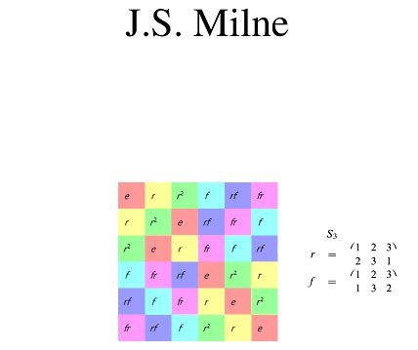
www.jmilne.org/math/CourseNotes/GT.pdf

Zwei weitere PDFs
Forschungsmagazin der Johannes Gutenberg-Universität¨ Mainz, 1986 von Dieter Held
Die Klassifikation der endlichen einfachen
Gruppen

Skript zum Proseminar im WS 2000/01 von Thomas Keilen Uni Kaiserslautern
Endliche Gruppen

Endliche Gruppen für die
MINIMAL-Modelle
der Geometrie

Von mir empfohlenes PDF von Prof. Siegfried Krauter
Pädagogische Hochschule Ludwigsburg
Einführung in die
Endliche Geometrie

- Stroh, Endliche Gruppen
- Aschbacher, Finite Group Theor.
- Kurzweil Stellmacher, Theorie der endliche Gruppen
- Bogopolski, Introduction to Group Theory.
- Jacobson, Basic Algebra I
- Cohn, Basic Algebra

Für sehr interessierte Gruppenforscher

W. Burnside, Theor. of groups of finite order, Dover, 1911.
Keith Devlin, Sternstunden der Mathematik, dtv Wissenschaft, no. 4591,
dtv, 1994
.
Klaus Doerk and Trevor Hawkes, Finite soluble groups, Expositions in Mathematics, no. 4, De Gruyter, 1992.
Klaus Doerk, Lineare Algebra II, Mainz, 1974.

Walter Feit and J. G. Thompson, Solvability of groups of odd order … Pacific Journal of Mathematics 13 (1963)
Daniel Gorenstein, Finite groups, 2 ed., Chelsea Publ. Co. , New York, 1980.
Daniel Gorenstein, Finite simple groups, Plenum Print, New York, 1982.
Daniel Gorenstein, The classification of finite simple groups, vol. 2, Plenum Print, New York, 1996.
Otto Holder , Die Gruppen der Ordnungen p³, pq², pqr, p⁴
Math. Ann. 43 (1893),
Marshall Hall and James Senior, The groups of order ( ), Macmillan, New York, 1964.
John F. Humphreys, A course in group theory, OUP, Oxford, 1996.
Bertram Huppert, Endliche Gruppen, vol. 1, Die Grundlehren der mathematischen Wissenschaften, Springer, Berlin, 1967.
Bertram Huppert, Lineare Algebra I, Mainz, 1969.
Hans Kurzweil, Endliche Gruppen, Springer Hochschultext, Springer, 1977.
Michio Suzuki, Group theory I, Die Grundlehren der mathematischen Wissenschaften, no. 247, Springer, 1982.
Michael Weinstein, Examples of groups, Polygonal Publishing House, 1977

Literatur zu den Gruppen-Zahlen bei Endlichen Gruppen

Counting groups: gnus, moas and other exotica John H. Conway, Heiko Dietrich and E.A. O’Brien
www.math.auckland.ac.nz/~obrien/research/gnu.pdf
Department of Mathematics University of Auckland Auckland New Zealand

Table of number of groups for small orders
groupprops.subwiki.org/wiki/Table_of_number_of_groups_for_small_orders
groupprops.subwiki.org/wiki/Group_number_function
cameroncounts.wordpress.com/2016/05/20/more-groups/

Über Gruppentheorie gibt es ja ansonsten unglaublich viele Schriften und Videos, so daß ich auf weitere Literaturangaben dazu verzichte.

When the music is over…
www.youtube.com/watch?v=VScSEXRwUqQ

This ist he end, beautiful friend,
the very, very end

Das ist die halbe S₄ Permutationsgruppe von 24ter Ordnung (4! = 24 Permutationen). Die A₄ ist isomorph zur Gruppe GL₄(2) der invertierbaren $4×4$ – Matrizen über dem kleinsten Körper C₂, der sozusagen nur aus der Null und 1 besteht.
Null hat bezüglich dem Malnehmen keinen Kehrwert: Es gibt keine Gegennull 0-1 mit 0 x 0-1 = 1, so dass deren Produkt mit Null zur Einheit neutralisiert würde, denn 0-1 müsste Eins geteilt durch Null, also ∞ sein. Aber dies wäre zudem nicht eindeutig, da ja 0 geteilt durch jede andere Zahl ebenso unendlich ist!
Primzahlen sind natürliche Zahlen ohne Teiler, die also durch gar keine Zahl teilbar sind (außer trivialerweise durch 1 und sich selbst).
d.h. aus sechs Elementen bestehende.
Dreibuchstabige Wörter zu bilden dagegen 326, wenn das Alphabet 26 Buchstaben hat: Leicht lassen sich etwa viele dreibuchstabige Vornamen (wie Kai oder Udo) oder Tiernamen finden: z.B. UHU, Kuh, Ara, Reh, Hai, Aal, Wal, Gnu, Emu, Moa, Kea
Zweier-Zyklen oder Zweier-Vertauschungen oder -Umstellungen
Die 3-Zyklen (das sind durch zwei Transpositionen erzeugbare - allg. die mit einer geraden Anzahl von Transpositionen) erzeugen die mit ½n! genau halb so viele elementige alternierende Gruppe A_{n.} Jede symmetrische Gruppe S _{n} , n ≥ 2, besitzt einen Normalteiler A _{n} mit |A _{n} | = 1/2 n! — die alternierende Gruppe vom Grad n.
Normalteiler = abgeschwächte Kommutativität (man kann mit Modulo-Zahlen rechnen) Untergruppe von G bei der jede Linksnebenklasse immer dasselbe ergibt wie die Rechtnebenklasse ist (oder gxg⁻¹ =x für alle Elemente g). Bei kommutativen Gruppen ist jede Untergruppe immer eine normale (= Normalteiler)! Insbesondere sind alle zwei-elementigen UGs normal.
Umgekehrt muss es aber nicht zu jedem Teiler der Gruppenordnung eine Untergruppe dieser Ordnung geben. Ein Beispiel ist die A₄, denn sie hat keine Untergruppe der Ordnung 6.
Weil jede Permutation der drei Elemente der Ordnung 2 der Kleinschen Vierergruppe einen Automorphismus darstellt, ist die Automorphismengruppe der Kleinschen Vierergruppe zur kleinsten nicht-kommutativen Gruppe S₃ isomorph.
Sie wird englisch als dihedral group D₃ bezeichnet! Bei den sog. homogenen Abbildungen gehen diejenigen Geraden durch jeden Punkt, die den Ursprung in sich abbilden (also mit fixem Ursprung ). Die Drehungen bilden eine 3x3 Untergruppe (mit Determinante 1).
Kommutative Gruppen setzen sich immer aus zyklischne zusamen. Eine Gruppe ist genau dann kommutativ, wenn der Kern (das Zentrum) von G = G ist.
nicht-triviale
Eine Gruppe ohne Normalteiler (außer dem neutalen Element) heißt einfach.
Eine Gruppe heißt einfach, wenn sie keinen Normalteiler enthält. Da Kommutatorgruppen normal sind, haben auflösbare Gruppen, die keine zyklischen von Primzahlordnung sind, stets Normalteiler. Aber auch nicht-auflösbare Gruppen können normal sein.
Jede kommutative ist das Produkt endlicher zyklischer Gruppen!
Engl. dihedral Group
Jede hamiltonsche Gruppe hat eine zu Q₈ isomorphe Untrgruppe.
Es gibt 5 verschiedene Strukturen acht-elementiger Gruppen (oder 8ter Ordnung, wie man sagt), während es für Primzahlen wie 3, 5 oder 7 Elemente nur immer eindeutige (und immer kommutativen) Gruppenstrukturen gibt.
The dihedral group of order 12 is actually the group of symmetries of a regular hexagon. There are two generators of this group, the rotation through 60 degrees (r) and the flip where the hexagon is flipped round to the back (s). By combining these two movements, the 12 symmetries can be effected. Under the further lift through the spin group-double cover map $SU(2)≃Spin(3)→SO(3)$ of the special orthogonal group, the dihedral group $D_{2n}$ is covered by the binary dihedral group, also known as the dicyclic group and denoted $$2D_{2n}={Dic}_{n}$$ https://ncatlab.org/nlab/show/dihedral+group
Josef Naas und Wolfgang Tutschke >>Große Sätze und schöne Beweise der Mathematik<<, Harri Deutsch Verlag 1997
Hermann Minkowski (1864-1909) war, seitdem er 1880 eine beliebige Zahl in fünf Quadrate zerlegte, ein Freund Hilberts (1862-1943), der wiederum 1890 den fundamentalen Satz beweisen konnte, das jedes System algebraischer Formen ein endliches Basissystem hat, dessen Beweis der König der Invarianten, P. Gordan (1837-1912), zuerst als Theologie missbilligte. Hilbert und Minkowski übergaben den 1897 erstellten berühmten Bericht über die Theorie der algebraischen Zahlkörper an die DMV (diese Deutsche Mathematiker-Vereinigung wurde von Hilbert und Cantor mitbegründet).
Wegen der Zeitabhängigkeit der Transformationen muss die Länge auch von den Zeitkoordinaten abhängen; Einstein würde sagen, wegen der durch die Geschwindigkeit der Bewegung verursachten Längenkontraktion, kann die Zeit auch nicht mehr absolut sein (sondern ist geschwindigkeitsbedingt oder auch koordinatenortsabhängig)

